KHOA QUỐC TẾ - ĐẠI HỌC QUỐC GIA HÀ NỘI
PHÒNG CÔNG TÁC HỌC SINH SINH VIÊN

BÁO CÁO KHẢO SÁT TÌNH TRẠNG VIỆC LÀM CỦA SINH VIÊN TỐT NGHIỆP BẬC ĐẠI HỌC 2020

ĐƠN VỊ THỰC HIỆN KHẢO SÁT VÀ VIẾT BÁO CÁO:
KHOA QUỐC TẾ - ĐHQGHN

Hà Nội, 12/2020
MỤC LỤC

PHẦN 1: THÔNG TIN CHUNG 3
1.1. Mục đích khảo sát 3
1.2. Nội dung khảo sát 3
1.3. Đối tượng, mẫu và phương pháp khảo sát 3
1.4. Thông tin sơ bộ về báo cáo khảo sát 4
PHẦN 2: KẾT QUẢ KHẢO SÁT VỀ TÌNH TRẠNG VIỆC LÀM HIỆN TẠI 6
2.1. Tình trạng việc làm hiện tại 6
2.2. Thống kê số SVTN có việc làm chia theo khu vực làm việc 7
2.3. Thống kê số SVTN có việc làm chia theo lĩnh vực nghề nghiệp 8
2.4. Thống kê tỉ lệ SVTN có việc làm phù hợp với ngành đào tạo 12
2.5. Thống kê thời điểm SVTN có việc làm và vị trí việc làm tương ứng 14
2.6. Thống kê mức lương của SVTN có việc làm 16
2.7. Thống kê mức độ đáp ứng của kiến thức và kỹ năng so với yêu cầu công việc 17
2.8. Đề xuất, góp ý để tăng khả năng tuyển dụng và đáp ứng yêu cầu của thị trường lao động sau khi ra trường 19
2.9. Nhu cầu, quan tâm của SVTN về hoạt động hỗ trợ cựu sinh 20
PHẦN 3: TỔNG KẾT VÀ PHÂN TÍCH 22
3.1. Một số đặc điểm và kết quả trong khảo sát năm 2020 22
3.2. Công tác hướng nghiệp, định hướng đầu ra cho sinh viên cần được chú trọng 22
3.3. Về kiến thức và kỹ năng đáp ứng yêu cầu công việc 22
3.4. Hoạt động hỗ trợ cựu sinh viên 22
PHẦN 4: ĐỀ XUẤT VÀ HOẠT ĐỘNG DỰ KIẾN CHO NĂM HỌC 2020 - 2021 23
4.1. Dự kiến điều chỉnh chỉ tiêu tuyển sinh 23
4.2. Dự kiến điều chỉnh cơ cấu ngành đào tạo 24
4.3. Dự kiến điều chỉnh nội dung chương trình và phương pháp đào tạo, điều kiện nâng cao chất lượng đào tạo 25
4.4. Hoạt động nâng cao tỉ lệ và khả năng đáp ứng yêu cầu việc làm cho sinh viên 26
4.5. Dự kiến cải tiến công tác khảo sát tình hình việc làm SVTN 26
PHỤ LỤC 27
Phụ lục 1: Danh sách sinh viên tốt nghiệp năm 2020 27
Phụ lục 2: Danh sách SVTN tham gia khảo sát 41

Danh MỤC TỪ VIẾT TẮT
STT | Từ viết tắt | Từ viết đầy đủ
1 | KDQT | Kinh doanh quốc tế
2 | KT, PT&KT | Kế toán, Phân tích và Kiểm toán
3 | HTTTQL | Hệ thống thông tin quản lý
4 | SVTN | Sinh viên tốt nghiệp
5 | CTHSSV | Công tác học sinh sinh viên

DANH MỤC BẢNG BIỂU
Bảng | Bảng biểu | Trang
1.1 | Tổng quan kết quả khảo sát tình trạng việc làm hiện tại của SVTN 2020 | 6
1.2 | Thống kê thời điểm SVTN có việc làm và vị trí việc làm tương ứng | 14

DANH MỤC BIỂU ĐỒ
Hình | TÊN BIỂU ĐỒ | Trang
1.1 | Tình trạng việc làm của SVTN theo chương trình đào tạo | 7
1.2 | Khu vực việc làm SVTN | 8
1.3 | Lĩnh vực nghề nghiệp của SVTN | 9
1.4 | Lĩnh vực nghề nghiệp của SVTN thống kê theo từng CTĐT | 10
1.5 | So sánh lĩnh vực nghề nghiệp của SVTN đã có việc làm và kỳ vọng SVTN chưa có việc làm | 11
1.6 | Tỉ lệ làm đúng/khác ngành đào tạo của SVTN có việc làm | 12
1.7 | Kỳ vọng làm đúng/khác ngành đào tạo của SVTN chưa có việc làm | 13
1.8 | Thời điểm SVTN có việc làm thống kê theo CTĐT | 14
1.9 | Thời điểm SVTN có việc làm | 14
1.10 | Vị trí việc của SVTN | 15
1.12 | Mức lương trung bình của SVTN/tháng | 16
1.13 | Mức độ đáp ứng kiến thức và kỹ năng đối với yêu cầu công việc | 17
1.14 | Nhu cầu của SVTN về hoạt động hỗ trợ cựu sinh viên | 20

PHẦN 1: THÔNG TIN CHUNG

1.1. Mục đích khảo sát
Khảo sát tình trạng việc làm của SVTN tốt nghiệp trong năm 2020 bậc đại học của Khoa Quốc tế - ĐHQGHN được thực hiện với mục đích thu thập thông tin về tình trạng việc làm, khả năng đáp ứng công việc của nhà tuyển dụng, góp ý kiến về nội dung chương trình học, kiến thức, kỹ năng từ đó giúp Khoa Quốc tế điều chỉnh để hoàn thiện chương trình đào tạo, đổi mới dịch vụ sinh viên, hoạt động cựu sinh viên đồng thời tạo kết nối với các tổ chức, doanh nghiệp nơi SVTN đang làm việc.

1.2. Nội dung khảo sát
Nội dung khảo sát bao gồm các mục sau:
- Tình hình việc làm hiện tại (có việc làm, đang đi học, chưa có việc làm)
- Lí do chưa có việc làm
- Khu vực việc làm
- Lĩnh vực công tác
- Thời điểm có việc làm (đầu tiên)
- Vị trí công việc (hiện tại)
- Mức thu nhập hiện tại hàng tháng
- Công việc hiện tại đúng hay trái chuyên ngành đào tạo
- Mức độ đáp ứng của kiến thức và kĩ năng mà cựu SVTN được đào tạo trong chương trình đã học so với yêu cầu công việc hiện tại (nếu đã có việc làm) và kỳ vọng (nếu chưa có việc làm)
- Góp ý của cựu SVTN đối với dịch vụ/kiến thức/kĩ năng Khoa Quốc tế cần bổ sung để tăng cơ hội việc làm và khả năng thích ứng với công việc cho SVTN
- Cung cấp thông tin chi tiết về nới làm việc hiện tại (không bắt buộc)
- Cung cấp thông tin chi tiết về chương trình đào tạo (nếu đang học nâng cao)
- Khảo sát hoạt động phát triển mạng lưới cựu sinh viên mà SVTN quan tâm (alumni café, tư vấn hướng nghiệp, kết nối DN, mentoring, hội thảo chuyên môn, đào tạo kỹ năng mềm …)

1.3. Đối tượng, mẫu và phương pháp khảo sát
- Đối tượng khảo sát: SVTN Khoa Quốc tế - ĐHQGHN đã tốt nghiệp bậc đại học năm 2020.
- Mẫu khảo sát: Khảo sát được thực hiện với 226 SVTN
- Phương pháp khảo sát: Cuộc khảo sát được thực hiện bằng phương pháp lấy ý kiến trực tuyến trên internet, đường link phiếu khảo sát được gửi trực tiếp đến từng SVTN Khoa Quốc tế - ĐHQGHN.
Các hạng mục công việc cụ thể thực hiện được mô tả trong bảng sau đây:
Bước | Công việc
Bước 1 | Xây dựng Tờ trình và Kế hoạch xin ý kiến Ban Chủ nhiệm Khoa phê duyệt triển khai
Bước 2 | Tập hợp cơ sở dữ liệu cựu SVTN (họ tên, email v.v.)
Bước 4 | Rà soát yêu cầu theo công văn của ĐHQGHN về khảo sát việc làm, căn cứ nhu cầu của Khoa, Phòng CTHSSV tiến hành xây dựng mục tiêu khảo sát, xây dựng bảng hỏi trên Google form, đồng thời xây dựng giao diện thư mời khảo sát trên hệ thống phần mềm Slimemail.
Bước 5 | Phòng CTHSSV tiến hành mở khảo sát, gửi email mời SVTN tham gia khảo sát và theo dõi kết quả thực hiện. Đối với các cựu SVTN chưa thực hiện khảo sát, Khoa Quốc tế tiến hành gửi email, gọi điện thoại nhắc nhở với tần suất hàng ngày.
Bước 6 | Kết thúc khảo sát đợt khảo sát, Khoa Quốc tế tiến hành:  - Tổng hợp và chuẩn hóa bộ dữ liệu (loại bỏ dữ liệu trùng)  - Phân tích số liệu và viết báo cáo  - Căn cứ trên phân tích số liệu và báo cáo, Phòng CTHSSV gửi các đơn vị liên quan đề xuất, kiến nghị

1.4. Thông tin sơ bộ về báo cáo khảo sát
Báo cáo khảo sát chỉ tập trung cho 3 chương trình đào tạo chính quy do Đại học Quốc gia Hà Nội cấp bằng tốt nghiệp trong năm 2020. Các chương trình cử nhân khác do ĐHQGHN cấp bằng chưa có sinh viên tốt nghiệp. Kết quả sơ bộ về khảo sát như sau:
- Số lượng cựu SVTN dự kiến tham gia khảo sát: 226 cựu SVTN
- Số lượng bảng hỏi được gửi đi: 226
- Tổng số lượt nhắc nhở: 07 lần
- Thời gian bắt đầu và kết thúc khảo sát: 11:00 ngày 01/12/2020 – 11:00 ngày 15/12/2020
- Tính đến thời điểm kết thúc có tổng số 170/226 SVTN tham gia khảo sát, đạt 75,2%, trong đó:
+ Ngành KDQT: 76/104 SVTN tham gia khảo sát, đạt 73%
+ Ngành KT, PT&KT: 75/99 SVTN tham gia khảo sát, đạt 75,7%
+ Ngành HTTTQL có 19/23 SVTN tham gia khảo sát, đạt 82,6%
- Số lượng kết quả hợp lệ (đã điền đầy đủ các thông tin trong bảng khảo sát): 170/226 cựu SVTN.

PHẦN 2: KẾT QUẢ KHẢO SÁT VỀ TÌNH TRẠNG VIỆC LÀM HIỆN TẠI

2.1. Tình trạng việc làm hiện tại
Về tình trạng việc làm hiện tại, có 132/170 SVTN tham gia khảo sát phản hồi đã có việc làm (chiếm 75,2%); 11/170 SVTN chưa có việc làm nhưng đang học nâng cao (chiếm 6,4%); 27/170 SVTN chưa có việc làm (chiếm 15,8%). Như vậy, tỉ lệ tổng số SVTN đã có việc làm hoặc đang học nâng cao là 143/170 (chiếm 84,1%), tương ứng với 3 ngành đào tạo KDQT; KTPT&KT và HTTTQL lần lượt là 90,7%, 77,3% và 84,2%.
TT |  | Mã ngành |  | Tên ngành đào tạo |  | Số SVTN |  |  | Số SV phản hồi |  |  | Tình hình việc làm |  |  |  |  |  | Tỉ lệ SVTN có việc làm/ tổng số sinh viên phản hồi |  | Tỉ lệ SVTN có việc làm/ tổng số sinh viên tốt nghiệp |  | Khu vực làm việc |  |  |  |  | Nơi làm việc (Tỉnh/TP)
 |  |  |  |  |  |  | Tổng số | Nữ |  | Tổng số | Nữ |  | Có việc làm |  |  | Tiếp tục học | Chưa có việc làm
 |  |  |  |  |  |  |  |  |  |  |  |  | Đúng ngành đào tạo | Liên quan đến ngành đào tạo | Không liên quan đến ngành đào tạo | Tiếp tục học |  |  |  |  |  |  | Nhà nước | Tư nhân | Tự tạo việc làm | Có yếu tố nước ngoài
 | (1) |  | (2) |  | (3) |  | (4) | (5) |  | (6) | (7) |  | (8) | (9) | (10) | (11) | (12) |  | (11) |  | (13) |  | (15) | (16) | (17) | (18) |  | (19)
 | 1 |  | 7340120 |  | KDQT |  | 104 | 77 |  | 76 | 55 |  | 15 | 41 | 6 | 7 | 7 |  | 81,5% |  | 59,6% |  | 3 | 44 | 3 | 10
 | 2 |  | 7340303 |  | KT, PT&KT |  | 99 | 80 |  | 75 | 61 |  | 13 | 32 | 10 | 3 | 17 |  | 73,3% |  | 55,5% |  | 6 | 31 | 2 | 15
 | 3 |  | 7340405 |  | HTTTQL |  | 23 | 16 |  | 19 | 14 |  | 6 | 3 | 6 | 1 | 3 |  | 78,9 |  | 65,2% |  | 2 | 7 | 0 | 6
Bảng 1.1: Tổng quan kết quả khảo sát tình trạng việc làm hiện tại của SVTN 2020
Dưới đây là biểu đồ thống kê tình trạng việc làm của SVTN cho từng chương trình đào tạo và tổng các chương trình theo đơn vị tính là số lượng sinh viên. So sánh với dữ liệu Báo cáo việc làm năm 2019, tỉ lệ SVTN đã có việc làm hoặc đang học nâng cao của năm 2020 đạt cao hơn (84,1%) so với năm trước (82,1%). Đây là dấu hiệu rất đáng mừng, bởi bảng khảo sát được gửi tới đối tượng là 12 sinh viên sắp tốt nghiệp vào tháng 12/2020.
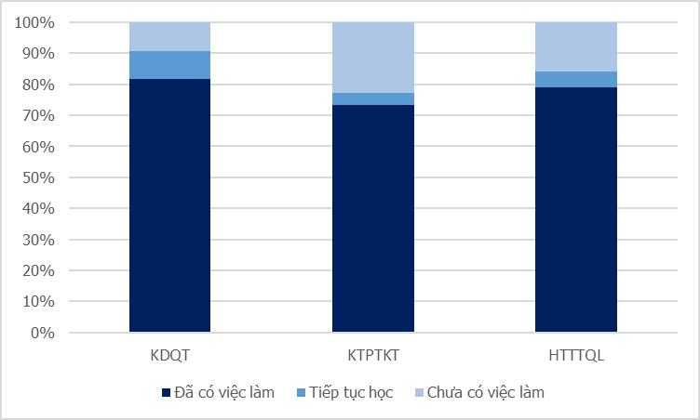
Biểu đồ 1.1: Tình trạng việc làm của SVTN theo chương trình đào tạo (Đơn vị: %)

2.2. Thống kê số SVTN có việc làm chia theo khu vực làm việc
Kết quả khảo sát cho thấy, tỉ lệ SVTN (đã có việc làm) chủ yếu đang làm việc trong khu vực “Tư nhân” (62,1%) và khu vực “Có yếu tố nước ngoài” (23,4%).
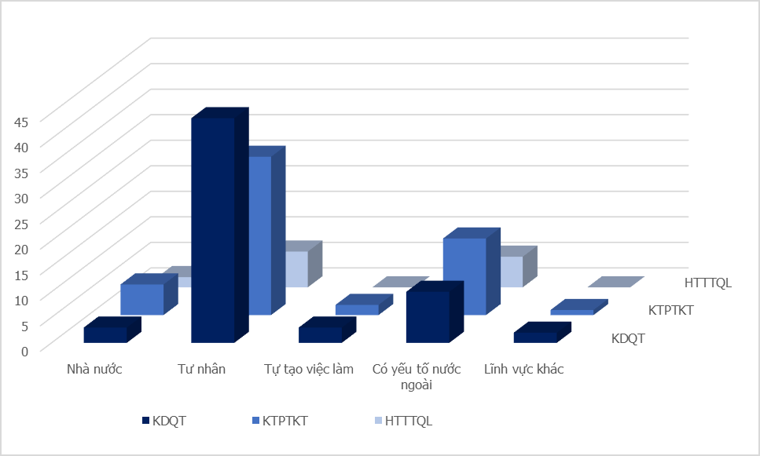
Biểu đồ 1.2: Khu vực việc làm SVTN (Đơn vị: sinh viên)

2.3. Thống kê số SVTN có việc làm chia theo lĩnh vực nghề nghiệp

Năm 2020, SVTN Khoa Quốc tế chủ yếu tập trung làm việc trong lĩnh vực “Thương mại/Dịch vụ” (22%) và “Tài chính/Tín dụng” (24%) (tỉ lệ năm 2019 là 24% và 26%). Tổng số 13% SVTN làm trong lĩnh vực Marketing cũng là 1 con số ý nghĩa không chỉ phản ánh nhu cầu tuyển dụng mà còn là quan tâm đầu ra của SVTN được đào tạo tại Khoa. Năm 2019 đánh dấu khóa tốt nghiệp đầu tiên và có sự gia tăng tỉ lệ % SVTN làm trong lĩnh vực CNTT từ 8% (năm 2019) lên 13%.
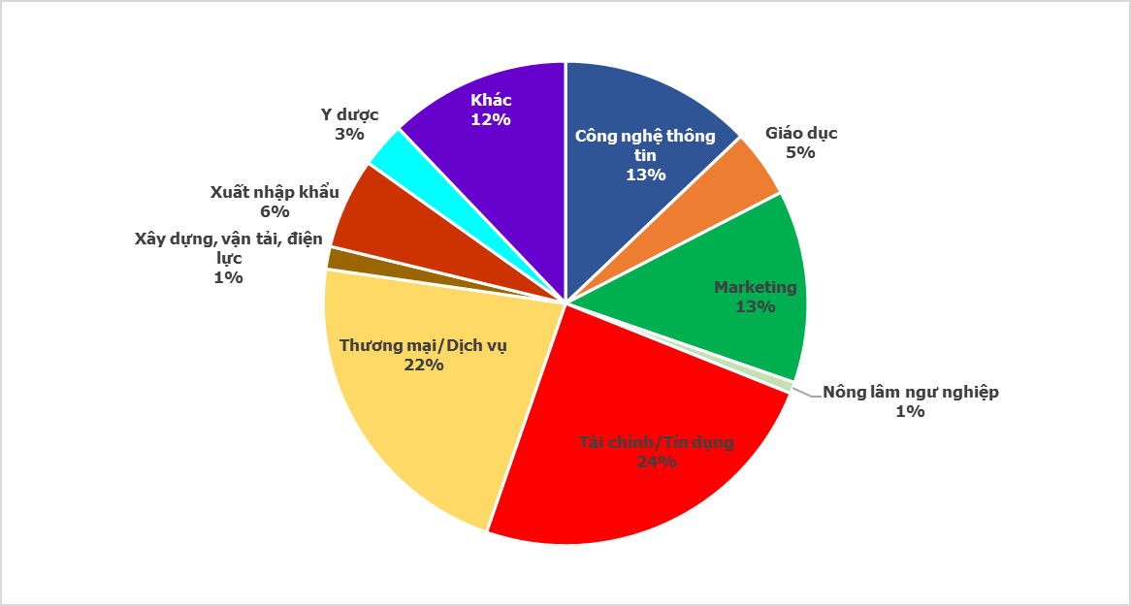
Biểu đồ 1.3: Lĩnh vực nghề nghiệp của SVTN (Đơn vị: %)
Trong lĩnh vực “Thương mại/Dịch vụ”, tỉ lệ SVTN ở cả 2 ngành KDQT và ngành KT, PT&KT tương ứng là 10,6% và 9,1% (thấp hơn nhiều so với số liệu 2019 lần lượt là 21% và 27%). Riêng lĩnh vực “Tài chính/Tín dụng”, “Marketing” và “CNTT” thể hiện sự vượt trội về tỉ lệ SVTN ra làm đúng ngành, tương ứng: KT, PT&KT (17,4%) KDQT (10,6%), và HTTTQL (6,8%). Có thể nhận thấy, nếu SVTN ngành KT, PT&KT chủ yếu tập trung làm ở 2 lĩnh vực Tài chính/Tín dụng và Thương mại/dịch vụ (tổng 26,5%), thì SVTN ngành KDQT trải rộng trên các lĩnh vực Thương mại/dịch vụ (10,6%), Tài chính/tín dụng (6,8%), Marketing (10,6%), Xuất nhập khẩu (3,8%), CNTT (4,5%) và Giáo dục (3%).
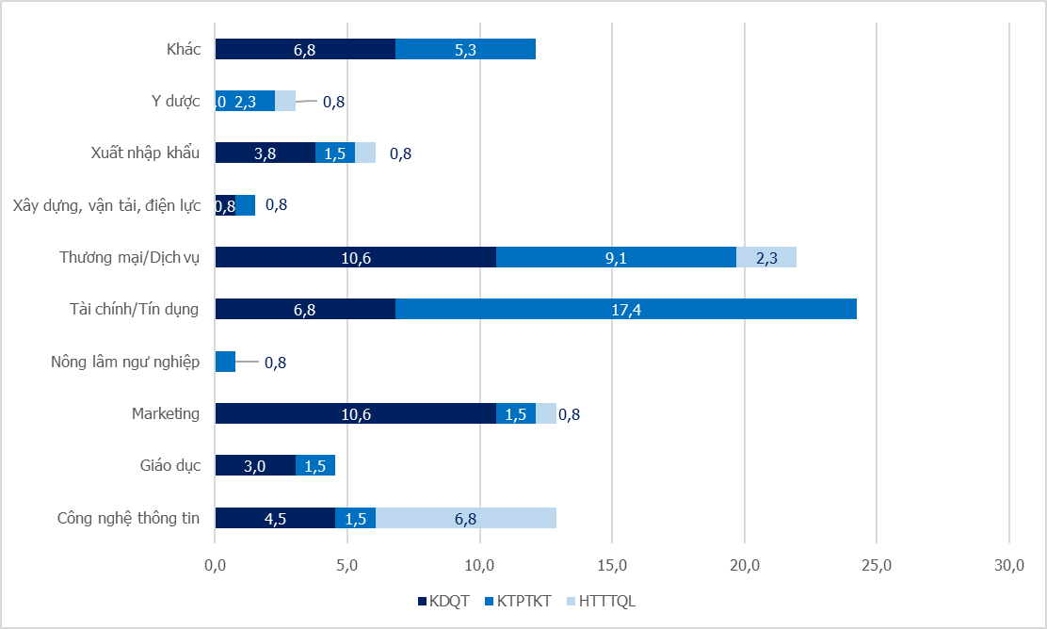
Biểu đồ 1.4: Lĩnh vực nghề nghiệp của SVTN thống kê theo từng CTĐT (Đơn vị: %)
Biểu đồ 1.5 chỉ ra một số vênh lệch giữa “thực tế” của SVTN đã có việc làm và “kỳ vọng” của SVTN chưa có việc làm trong các mảng Tài chính/Tín dụng (24,2% vs 42,1%), Thương mại/Dịch vụ (21,9% vs 36,8%), Xuất nhập khẩu (6% vs 36,8%), Marketing (12,8% vs 23,6%).
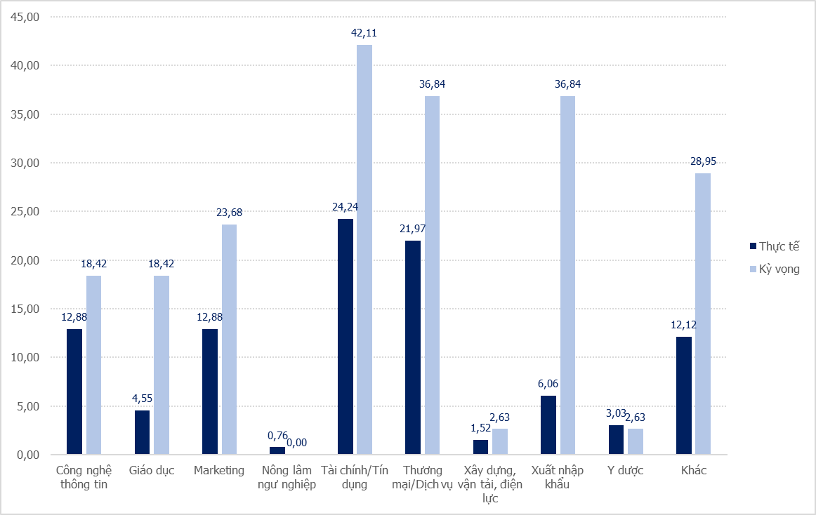
Biểu đồ 1.5: Lĩnh vực nghề nghiệp của SVTN đã có việc làm và kỳ vọng SVTN chưa có việc làm (Đơn vị: %)

2.4. Thống kê tỉ lệ SVTN có việc làm phù hợp với ngành đào tạo
Theo kết quả phản hồi, SVTN của Khoa Quốc tế hiện được định hướng và làm việc đúng ngành nghề, với tỷ lệ việc làm đúng và có liên quan tới chuyên ngành đào tạo lên tới 83,3%, làm trái ngành chỉ chiếm 16,7%. Trong đó, tỷ lệ sinh viên ngành KDQT làm đúng ngành lên tới 90,3% và KTPTKT làm đúng ngành lên tới 81,8%. Đối với ngành HTTTQL, tỷ lệ sinh viên có việc làm đúng ngành chiếm 60%. Như vậy, tỷ lệ này đã tăng từ 42% so với báo cáo việc làm năm 2019 lên 83,3%.
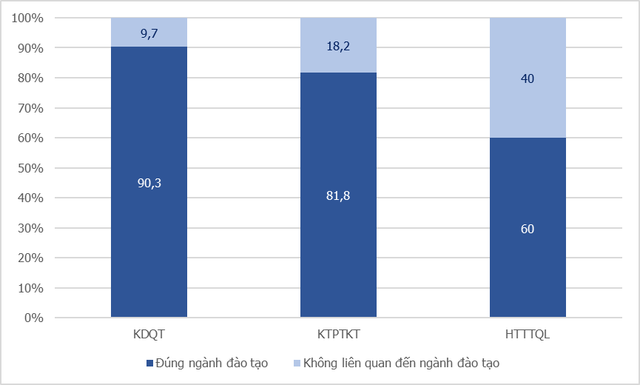
Biểu đồ 1.6: Tỉ lệ làm đúng/khác ngành đào tạo của SVTN có việc làm (Đơn vị: %)
Một điểm đáng lưu tâm khi SVTN chưa có việc làm được hỏi, một tỉ lệ rất cao (66%) sinh viên mong rằng lựa chọn nghề nghiệp cần có liên quan nhất định đến ngành đào tạo. Điều này thể hiện rất rõ nét sự hướng nghiệp của Khoa Quốc tế trong vòng thời gian vừa qua có hiệu quả rõ nét.
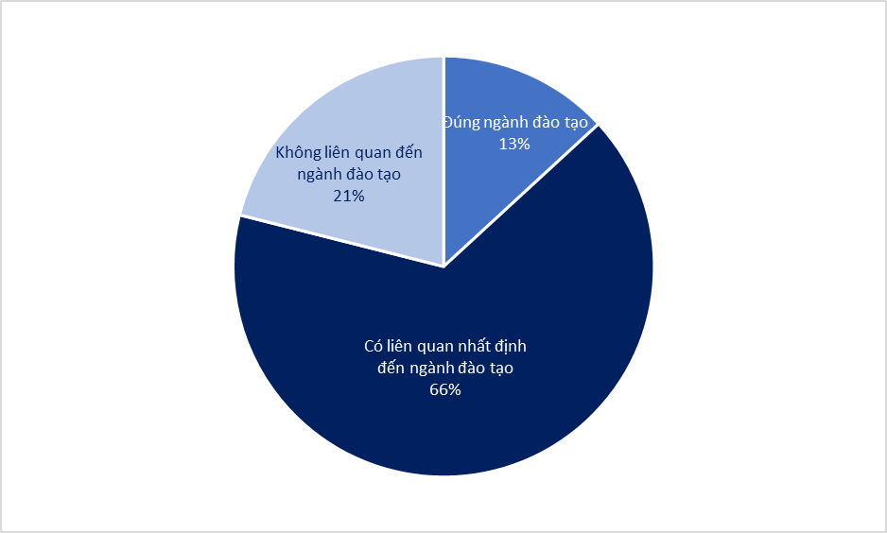
Biểu đồ 1.7: Kỳ vọng làm đúng/khác ngành đào tạo của SVTN chưa có việc làm (Đơn vị: %)

2.5. Thống kê thời điểm SVTN có việc làm và vị trí việc làm tương ứng
Điểm khác biệt trong kết quả khảo sát năm 2020 là tỉ lệ SVTN có việc làm trước tốt nghiệp đạt tỉ lệ rất cao (69%), trong số các sinh viên còn lại thì (37,9%) có việc làm trong giai đoạn 06 tháng sau khi tốt nghiệp. Biểu đồ 1.8 và 1.9 minh họa số liệu tổng thể và theo từng chương trình đào tạo.
TT | Ngành đào tạo (mã số/thí điểm) | Thời điểm có việc làm so với thời điểm tốt nghiệp |  |  |  | Vị trí việc làm hiện tại
TT | Ngành đào tạo (mã số/thí điểm) | Trước khi tốt nghiệp (%) | 6 tháng sau khi tốt nghiệp (%) | 6 – 12 tháng (%) | Trên 12 tháng (%) | Nhân viên (%) | Trưởng nhóm (%) | Quản lý bậc trung (%) | Quản lý bậc cao (%) | Vị trí khác (%)
1 | KDQT | 58,1 | 40,3 | 1,6 | 0,0 | 85,5 | 1,6 | 3,2 | 1,6 | 8,1
2 | KT, PT&KT | 61,8 | 30,9 | 5,5 | 1,8 | 90,9 | 1,8 | 1,8 | 0,0 | 5,5
3 | HTTTQL | 80 | 20 | 0 | 0 | 93,3 | 0,0 | 0,0 | 0,0 | 6,7
TỔNG CỘNG |  | 62,1 | 34,1 | 3,0 | 0,8 | 88,6 | 1,5 | 2,3 | 0,8 | 6,8
Bảng 1.2: Thống kê thời điểm SVTN có việc làm và vị trí việc làm tương ứng
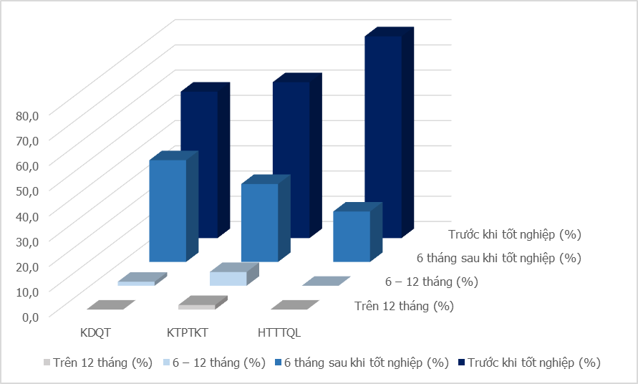  Biểu đồ 1.8: Thời điểm SVTN có việc làm thống kê theo CTĐT (Đơn vị: %) | 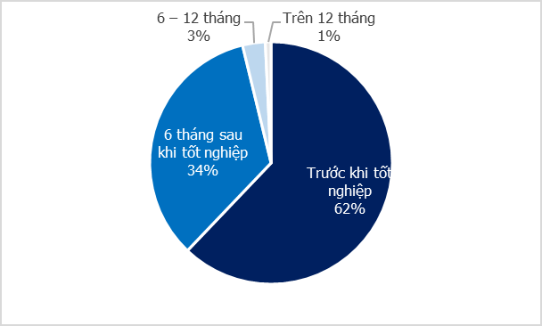  Biểu đồ 1.9: Thời điểm SVTN có việc làm (Đơn vị: %)
Về vị trí việc làm, chủ yếu SVTN hiện vẫn đang giữ chức vụ “Nhân viên/chuyên viên” (88,6%) (trong vòng 1 năm sau khi tốt nghiệp). Các con số thống kê về cơ bản không có khác biệt lớn so với Báo cáo năm 2019 cho các vị trí còn lại. Có một sự khác biệt trong kỳ vọng của nhóm SVTN năm 2020 so với năm 2019, sinh viên tốt nghiệp đã nhận thức được thực tế hơn, kỳ vọng gần với thực tế hơn, 81,6% sinh viên chưa có việc làm mong muốn làm ở vị trí Khởi điểm/Nhân viên.
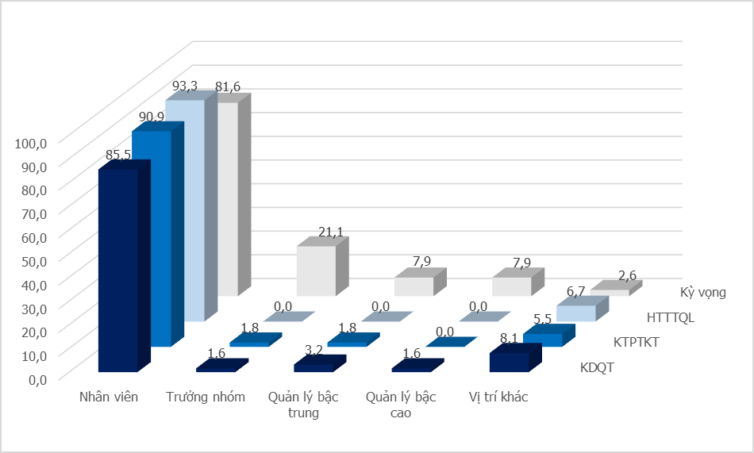
Biểu đồ 1.10: Vị trí việc của SVTN (Đơn vị: %)

2.6. Thống kê mức lương của SVTN có việc làm
Mức lương khởi điểm trung bình/tháng của SVTN năm 2020 là 8.205.747đ/tháng, cao nhẹ hơn mức lương khởi điểm trung bình/tháng của SVTN năm 2019 là 8.076.781 đ/tháng. Mức lương khởi điểm của SVTN ngành KDQT tăng từ 7.698.765đ/tháng năm 2019 lên 8.460.526đ/tháng năm 2020, trong khi ngành KT, PT&KT lại giảm từ 8.431.579 năm 2019 xuống 7.832.143 năm 2020. Trong khi đó, mức lương kỳ vọng trung bình của sinh viên chưa có việc làm là 12.375.000 đ/tháng, cao hơn rất nhiều so với mức lương thực tế sinh viên có việc làm được nhận. Mức lương khởi điểm giữa các sinh viên khá chênh lệch, SVTN có mức lương cao nhất là 20.000.000đ/tháng, và thấp nhất là 3.000.000đ/tháng.
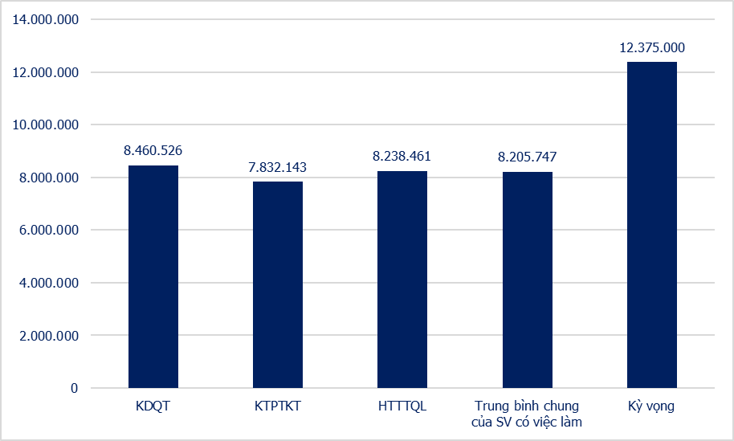
Biểu đồ 1.11: Mức lương trung bình của SVTN/tháng (Đơn vị: VNĐ)
(Triệu đồng)

2.7. Thống kê mức độ đáp ứng của kiến thức và kỹ năng so với yêu cầu công việc

Số liệu báo cáo minh họa tại Biểu đồ 1.12 dưới đây về kiến thức, kỹ năng cho thấy nhiều nội dung đáng chú ý. Theo khảo sát, SVTN phản hồi tốt nhất về “Kỹ năng làm việc nhóm” (79,5% ở mức Tốt và Rất tốt), “Năng lực tự chủ, làm việc độc lập” (78,8% ở mức Tốt và Rất tốt) và Kỹ năng giao tiếp (75% ở mức Tốt và Rất tốt). Đối với 2 kỹ năng Khoa Quốc tế chú trọng để phát triển cho sinh viên, “Năng lực và tư duy hội nhập quốc tế” và “Năng lực ngoại ngữ” được đánh giá tương đương mức Khá (69,7% và 67,4% mức Tốt và Rất tốt). “Kiến thức thực tế liên quan đến ngành học” cũng tương tự “Kiến thức lí thuyết đại cương và chuyên ngành” được cựu sinh viên tự nhìn nhận ở mức chưa cao (53,8% và 47% ở mức Tốt đến Rất tốt). Kết quả này có được cải thiện, so với 2 báo cáo các năm gần đây là 2018 và 2019 (tương ứng là 35,6% và 46,5% năm 2018 và 42% và 43% năm 2019).
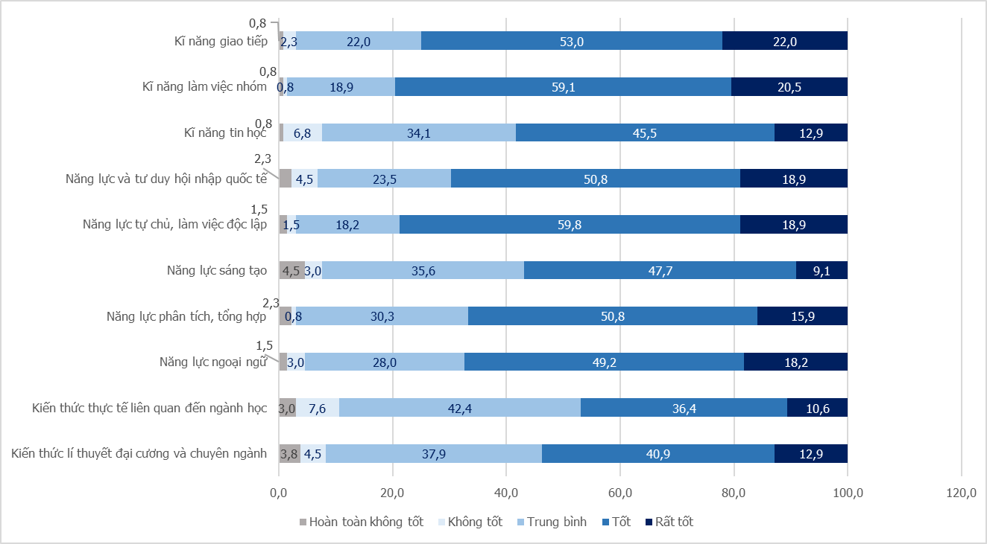
Biểu đồ 1.12: Mức độ đáp ứng kiến thức và kỹ năng đối với yêu cầu công việc (Đơn vị: %)
(Triệu đồng)

2.8. Đề xuất, góp ý để tăng khả năng tuyển dụng và đáp ứng yêu cầu của thị trường lao động sau khi ra trường
Ngoài kết quả mang tính chất định lượng, khảo sát đặt câu hỏi mở để SVTN cung cấp các đề xuất, góp ý giúp Khoa Quốc tế đổi mới, cải tiến chương trình đào tạo và các dịch vụ hỗ trợ người học, từ đó giúp sinh viên tăng khả năng tuyển dụng và đáp ứng tốt hơn yêu cầu ngày một khắt khe của thị trường lao động. Toàn bộ ý kiến góp ý, đề xuất của sinh viên được giữ nguyên, sắp xếp theo các nhóm vấn đề:
Phát triển kỹ năng
- Có những khoá học online về kỹ năng mềm, kỹ năng phân tích, kỹ năng đọc thông tin tài chính (Coursera, ...).
- Đào tạo thêm tin học chuyên ngành cho sinh viên kế kiểm, nhất là kỹ năng excel, word.
- Tăng cường hoạt động phát triển kỹ năng mềm hơn nữa.
- Tổ chức các hoạt động phát triển kỹ năng mềm có sử dụng tiếng Anh.
- Workshop hướng dẫn sử dụng các công cụ, phần mềm hỗ trợ công việc.
- Phát triển kĩ năng mềm, thực hành những case thực tế thông qua các hoạt động cấp CLB, cấp Khoa.
Hướng nghiệp, thực tập việc làm, kết nối DN
- Nên tổ chức các buổi hướng nghiệp sớm cho sinh viên, có các anh chị sinh viên đã ra trường về chia sẻ và giúp các bạn sinh viên hiểu rõ lộ trình nghề nghiệp (dự định) để cố gắng hơn trong thời gian học đại học.
- Kết nối doanh nghiệp với sinh viên (ví dụ tổ chức workshop, talk show có khách mời là các doanh nghiệp; tổ chức field trip ở các doanh nghiệp, giới thiệu các cơ hội việc làm part-time, thực tập sinh ...)
- Tuyên truyền, giáo dục để sinh viên ý thức được mình nên trải nghiệm môi trường doanh nghiệp từ khi còn đi học chứ không chờ học xong (ví dụ lồng ghép vào Job Fair, các bài chia sẻ, nói chuyện với sinh viên hay ngay trong các giờ học trên lớp);
- Thông tin đa dạng về cơ hội việc làm cho các ngành học tại Khoa (thay vì lượng thông tin hạn chế và ít ỏi như hiện nay), hoạt động kết nối doanh nghiệp hiệu quả (thay vì chỉ giới thiệu sinh viên), hoạt động phát triển kĩ năng mềm như kĩ năng tìm việc, viết CV & cover letter, phỏng vấn.
- Tổ chức thêm các toạ đàm tham vấn hướng nghiệp để sinh viên có định hướng rõ ràng từ sớm.
- Tổ chức các cuộc thi kinh doanh cho sinh viên tham dự.
- Tổ chức các buổi phỏng vấn thử cho sinh viên năm 3, 4.
CLB học thuật, nghề nghiệp
- Cần mở CLB ôn thi Big4
- Tổ chức những cuộc thi chuyên ngành, các CLB học thuật cần được để tâm hơn các CLB ngoại khoá.
- Lập thêm nhiều hội nhóm trau dồi tiếng Anh cho sinh viên (thay vì chỉ một CLB).
Hoạt động thực tế gắn với bài giảng, chương trình đào tạo
- Đối với mỗi môn học chuyên ngành, Khoa nên tạo ít nhất 1 buổi trải nghiệm thực tế các công ty liên quan đến chuyên ngành đào tạo hoặc thêm môn học trải nghiệm ở giữa các kỳ học để sinh viên có thể hiểu hơn môi trường làm việc.
- Nên có thêm các hoạt động hướng nghiệp, thêm workshop về ngành MKT để các sinh viên nắm rõ thông tin về thị trường lao động MKT và định hướng nghề nghiệp tương lai phù hợp.
- Tạo ra nhiều dự án áp dụng thực tế trong các môn học.
- Nên có các mô hình trải nghiệm về các vị trí công việc để tất cả các sinh viên đều có thể trải nghiệm và hình dung ra công việc trong tương lai một cách dễ dàng và đầy đủ hơn.
- Có thêm môn học liên quan đến xuất nhập khẩu.
- Kiểm toán nên thiết kế thêm các phần mềm thực tế để kiểm toán kết hợp với tin học văn phòng cần được cải thiện hơn.

2.9. Nhu cầu, quan tâm của SVTN về hoạt động hỗ trợ cựu sinh
Từ kết quả khảo sát có thể dễ nhận thấy, SVTN quan tâm nhiều nhất đến hoạt động kết nối doanh nghiệp, phát triển kỹ năng và hội thảo chuyên môn nghề nghiệp. Đây sẽ là nguồn tham khảo trong tổ chức các hoạt động kết nối và hỗ trợ cựu sinh viên sau khi ra trường.
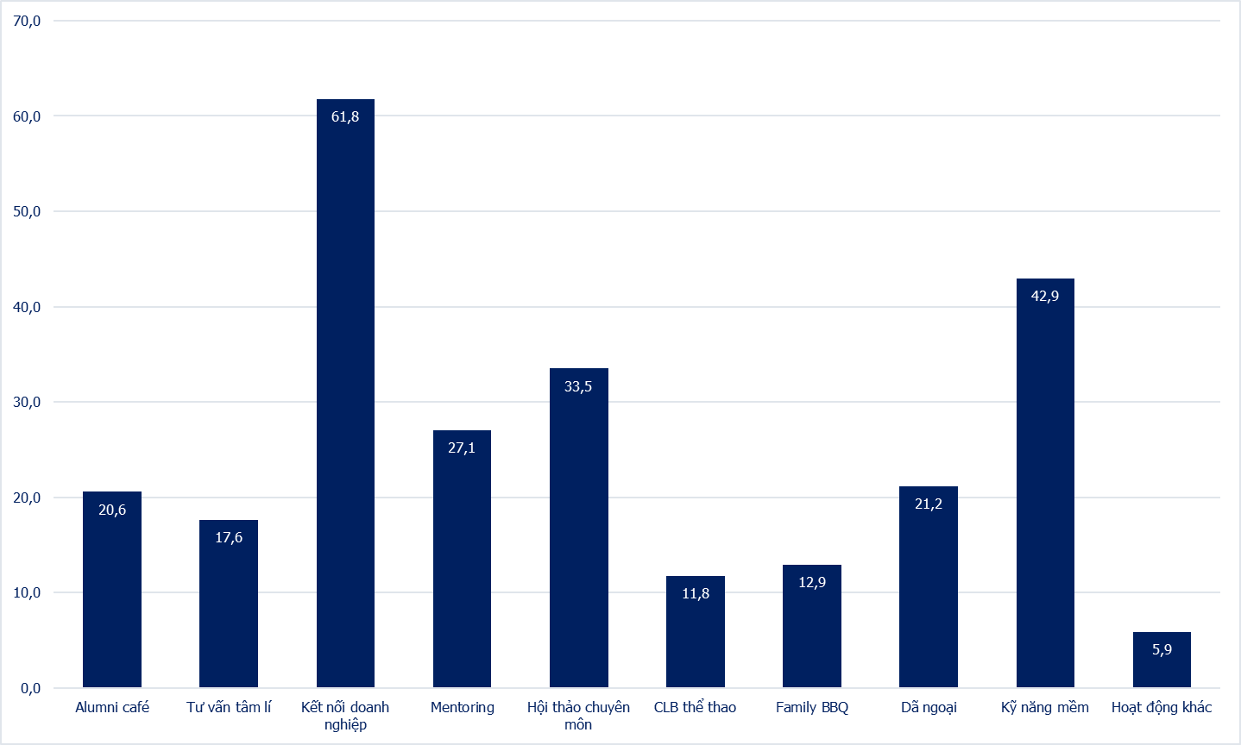
Biểu đồ 1.13: Nhu cầu của SVTN về hoạt động hỗ trợ cựu sinh viên (Đơn vị: %)

PHẦN 3: TỔNG KẾT VÀ PHÂN TÍCH
Từ kết quả khảo sát đã được tổng hợp cho 9 nhóm nội dung vấn đề trong Phần 2, Báo cáo khảo sát việc làm 2020 tổng kết và phân tích một số nội dung chính sau:

3.1. Một số đặc điểm và kết quả trong khảo sát năm 2020
Khảo sát năm 2020 có tỉ lệ phản hồi cao hơn so với năm 2018 và 2019 cụ thể 170/226 SVTN trả lời khảo sát tình trang việc làm, đạt tỷ lệ 75,2% (cao hơn năm 2019 là 63.89% và năm 2018 là 54%). Số sinh viên có việc làm từ trước khi tốt nghiệp năm 2020 giảm 14,9% so với năm 2019 (tỷ lệ 64,1% năm 2020 và 79% năm 2019).

3.2. Công tác hướng nghiệp, định hướng đầu ra cho sinh viên cần được chú trọng
Nằm trong mục tiêu chung về phát triển sinh viên Khoa Quốc tế, hi vọng chất lượng đầu ra của sinh viên đạt chuẩn quốc tế, tức là làm việc tại các công ty đa quốc gia, các tổ chức/doanh nghiệp quốc tế, tuy nhiên kết quả sinh viên nằm trong nhóm này còn ở mức thấp hơn nhiều tại khu vực tư nhân (23,4% tại khu vực “Có yếu tố nước ngoài” và 62,1% tại khu vực “Tư nhân”). Đây là câu chuyện về mục tiêu đào tạo, kỳ vọng đầu ra và thực tế từ thị trường lao động, là nguồn tham khảo cho công tác định hướng sinh viên không trong các dịch vụ tham vấn và sự kiện hướng nghiệp, mà còn lồng ghép cả trong hoạt động giảng dạy, đào tạo, cố vấn học tập. Dưới đây là các lí do vì sao công tác hướng nghiệp cần được chú trọng.
Chính vì lý do đó, tuy có số lượng SVTN làm việc “Đúng ngành đào tạo” và “Có liên quan tới ngành đào tạo” ở mức cao (83,3%) nhưng sinh viên vẫn chưa được nhận mức lương trung bình như kỳ vọng (12.375.000đ/tháng) so với thực tế nhận được của SVTN (8.205.747đ/tháng).

3.3. Về kiến thức và kỹ năng đáp ứng yêu cầu công việc
Thực tế qua 3 kỳ khảo sát gần đây nhất: 2018, 2019 và 2020, SVTN vẫn đánh giá khối kiến thức đại cương, kiến thức chuyên ngành và kiến thức thực tế trong hoạt động giảng dạy và đào tạo ở mức tương đối (53,8% mức Tốt tới Rất tốt), nhóm năng lực được kỳ vọng là thế mạnh của sinh viên Khoa Quốc tế là Năng lực Ngoại ngữ và Năng lực và tư duy hội nhập quốc tế cũng chưa được đánh giá ở mức cao (69,7% và 67,4%). Những thống kê mang tính định lượng này cũng đồng nhất với các ý kiến góp ý/đề xuất trong câu hỏi mở. SVTN đề xuất gia tăng các hoạt động mang tính thực hành, thực tế, kết nối DN, mời diễn giả từ DN tham gia giảng dạy.

3.4. Hoạt động hỗ trợ cựu sinh viên
Khi được hỏi về nhu cầu hoạt động hỗ trợ cựu sinh sau khi tốt nghiệp, SVTN đề xuất 3 nhóm hoạt động: Kết nối doanh nghiệp, Hội thảo chuyên môn và Đào tạo kỹ năng mềm. Những đề xuất này cũng hoàn toàn phù hợp với kết quả tổng kết số liệu cũng như góp ý, để xuất của SVTN trong phần câu hỏi mở.

PHẦN 4: ĐỀ XUẤT VÀ HOẠT ĐỘNG DỰ KIẾN CHO NĂM HỌC 2020 - 2021

4.1. Dự kiến điều chỉnh chỉ tiêu tuyển sinh
Kết quả khảo sát và các phân tích là một trong những cơ sở giúp Khoa Quốc tế kịp thời rà soát, điều chỉnh chỉ tiêu tuyển sinh cho các ngành đào tạo. Với việc sinh viên tốt nghiệp của Khoa có tỉ lệ việc làm cao và tỉ lệ sinh viên có việc làm đúng với chuyên ngành đào tạo ở mức Tốt, dự kiến trong năm 2020 Khoa sẽ tiếp tục duy trì quy mô tuyển sinh, đào tạo cơ bản như năm 2019 với hầu hết các ngành. Riêng ngành cử nhân Quản lý (Đại học Quốc gia Hà Nội và trường ĐH Keuka – Hoa Kỳ đồng cấp bằng), Khoa Quốc tế dự kiến tăng chỉ tiêu tuyển sinh từ 40 SV lên 60 SV để đảm bảo hiệu quả tổ chức lớp học. Bên cạnh đó, đáp ứng nguyện vọng của người học, Khoa Quốc tế dự kiến bổ sung một số chỉ tiêu cho SV được học bằng kép chính quy (học cùng lúc hai ngành đào tạo chính quy) ngay tại Khoa Quốc tế.
STT | Khối/ngành/chuyên ngành đào tạo | Chỉ tiêu tuyển sinh 2020 | Chỉ tiêu tuyển sinh 2021 | Tỉ lệ thay đổi | Ghi chú
I | Khối ngành III
 | Chính quy
1 | Kinh doanh quốc tế | 260 | 260 | 0
2 | Kế toán, Phân tích và Kiểm toán | 180 | 180 | 0
3 | Hệ thống thông tin quản lý | 100 | 100 | 0
4 | Phân tích dữ liệu kinh doanh | 80 | 80 | 0
 | Đồng cấp bằng
5 | Marketing (Song bằng VNU-HELP) | 60 | 60 | 0
6 | Quản lý (Song bằng VNU-Keuka) | 40 | 60 | 50%
 | Học cùng lúc 2 chương trình
7 | Kinh doanh quốc tế | 0 | 15
8 | Kế toán, Phân tích và Kiểm toán | 0 | 15
9 | Hệ thống thông tin quản lý | 0 | 10
II | Khối ngành V
 | Chính quy
10 | Tin học và kĩ thuật máy tính | 80 | 80 | 0 | Không nằm trong phạm vi báo cáo
 | Học cùng lúc 2 chương trình
11 | Tin học và kĩ thuật máy tính | 0 | 10 |  | Không nằm trong phạm vi báo cáo
 | Tổng | 800 | 870 | 8,75%

4.2. Dự kiến điều chỉnh cơ cấu ngành đào tạo
Trong năm 2021, căn cứ quy hoạch đào tạo của Khoa Quốc tế và thực tế triển khai công tác mở ngành đào tạo mới, cơ cấu ngành đào tạo của Khoa Quốc tế có một số điều chỉnh theo hướng đa dạng hóa loại hình đào tạo: phát triển các chương trình bằng kép nội bộ cho phép người học có thể học đồng thời hai ngành và mở rộng cơ hội ngành nghề ngay tại Khoa Quốc tế; đồng thời tiếp tục khai thác thế mạnh là cơ sở đào tạo có yếu tố nước ngoài để phát triển các chương trình liên kết quốc tế do đối tác cấp bằng, ưu tiên các ngành về Khoa học, Công nghệ, Máy tính (khối ngành V) để tạo sự cân bằng hơn với khối ngành III, tuy nhiên vẫn đảm bảo điều kiện thỏa mãn nhu cầu cao của xã hội về ngành nghề đào tạo. Cụ thể, một số ngành đào tạo dưới đây dự kiến sẽ chính thức được triển khai mở mới và tuyển sinh:
STT | Tên chương trình dự kiến mở | Khối ngành | Mô hình đào tạo | Ghi chú
 | Thạc sỹ Kinh doanh quốc tế | III | Chính quy
 | Thạc sỹ Công nghệ máy tính | V | Liên kết quốc tế
 | Cử nhân ngành Phân tích kinh doanh | III | Liên kết quốc tế
 | Cử nhân Tiếng Anh kinh doanh và công nghệ | III | Chính quy
 | Cử nhân Truyền thông kỹ thuật số và truyền thông mạng xã hội | V | Chính quy

4.3. Dự kiến điều chỉnh nội dung chương trình và phương pháp đào tạo, điều kiện nâng cao chất lượng đào tạo
a. Một số dự kiến trong việc điều chỉnh, đổi mới nội dung, phương pháp giảng dạy và kiểm tra đánh giá
Về nội dung giảng dạy: Nội dung giảng dạy cập nhật, cá thể hóa (trên thế giới và thực tiễn Việt Nam)
Về phương pháp giảng dạy:
- Phương pháp giảng dạy tích cực, đa dạng hóa, gắn người học tham gia thảo luận (lý thuyết/ thực hành/thảo luận);
- Bài giảng/thuyết trình/thảo luận gắn với các phương triện công nghệ thông tin;
- Giảng dạy có sự tham gia của chuyên gia/ guest speaker trong lĩnh vực chuyên môn;
Phương pháp kiểm tra đánh giá:
- Phương pháp kiểm tra đánh giá phù hợp với mục tiêu chuẩn đầu ra của học phần;
- Phương pháp đa dạng, kết hợp nhiều phương pháp đánh giá.
b. Một số đề xuất điều chỉnh, đổi mới về điều kiện nâng cao chất lượng đào tạo (các nguồn lực/phương tiện hỗ trợ giảng dạy)
Về học liệu học tập
- Hệ thống giáo trình/Bài giảng điện tử;
- Hệ thống học liệu mở, kho học liệu điện tử;
- Tài liệu tham khảo, bài thực hành, thực tập, dự án nghề nghiệp ;
- Hệ thống tài liệu liên kết bên ngoài.
Cơ sở vật chất lớp học, trang thiết bị dạy học:
Giảng đường; Trang thiết bị dạy học (Projector, máy chiếu, phần mềm tiện ích, bảng thông minh, thiết bị dạy học tối thiểu); Phòng học thông minh/ đa phương tiện; Phòng thực hành/phòng thực nghiệm ảo; Phòng thí nghiệm; Mô phỏng 3D thực hành; Phần mềm thực hành chuyên ngành (Kế toán/ Ngân hàng/ Dự án/ Phân tích dữ liệu…)
Thực tập, thực tế:
- Các chương trình thực tập, thực tế (trong và ngoài nước);
- Các thỏa thuận hợp tác thực tập thực tế ký kết với doanh nghiệp bên ngoài;
Khung chương trình đào tạo/ các yêu cầu chuẩn đầu ra chương trình/Mô hình đào tạo:
- Mục tiêu, chuẩn đầu ra chương trình;
- Học phần mới (Khởi nghiệp; Kỹ năng mềm; Trải nghiệm …);
- Tỉ lệ giờ thực hành/ thực tập, thực tế/ giờ tự học;
- Mô hình đào tạo: đào tạo theo tín chỉ, đồng cấp bằng, 2+2, 3+1, đào tạo trực tuyến …
Hệ thống quản lý đào tạo:
- Kế hoạch đào tạo khung/ Lịch trình đào tạo năm học/ Thực tập thực tế;
- Dữ liệu đào tạo (dữ liệu học tập sinh viên);
- Phần mềm quản lý đào tạo (dữ liệu đào tạo và quản lý lớp học);
- Văn bản quản lý đào tạo (Biểu mẫu/ Quy trình…).

4.4. Hoạt động nâng cao tỉ lệ và khả năng đáp ứng yêu cầu việc làm cho sinh viên
Hoạt động hướng nghiệp
SVTN đã chỉ ra rằng, hoạt động hướng nghiệp cần được chú trọng và đồng bộ hơn, hiệu quả hơn thông qua việc lồng ghép thực tế các hoạt động field trip, các hoạt động phỏng vấn thử cho sinh viên hay các cuộc thi liên quan tới lĩnh vực chuyên môn để sinh viên có cơ hội thử sức. Ngoài ra SVTN cũng đề xuất kết hợp và gia tăng các hoạt động thực tập, hướng dẫn trải nghiệp doanh nghiệp và mô hình mentoring để hỗ trợ cho sinh viên tốt hơn.
Hợp tác doanh nghiệp
Các hoạt động hợp tác doanh nghiệp cần được gia tăng nhiều hơn, nên tổ chức kết nối doanh nghiệp thông qua các workshop và mời doanh nghiệp về tham dự giảng dạy, lên khung chương trình và tuyển dụng sinh viên theo ngành.
Hoạt động đào tạo kỹ năng mềm
SVTN đóng góp nhiều đối với hoạt động kỹ năng mềm vì đây cũng là mặt còn thiếu và yếu của sinh viên mới ra trường. Cần gia tăng các hoạt động đào tạo cho sinh viên theo ngành, nhưKế toán kiểm toán cần các workshop kỹ năng excel và phần mềm Kế toán; Hệ thống thông tin quản lý cần các workshop cập nhật và phát triển hệ thống ngành nghề.

4.5. Dự kiến cải tiến công tác khảo sát tình hình việc làm SVTN
Năm 2021, Khoa Quốc tế sẽ tiếp tục chủ động triển khai khảo sát việc làm (thay vì sử dụng phần mềm từ đơn vị Công ty Vinatest), lồng ghép các nội dung khảo sát phù hợp với thực tế và yêu cầu tại Khoa. Ngoài việc khảo sát cuối năm, Khoa Quốc tế sẽ tiến hành khảo sát, cập nhật định kỳ việc làm CSV thông qua các hoạt động Alumni Cafe và các hoạt động khác v.v...

PHỤ LỤC

Phụ lục 1: Danh sách sinh viên tốt nghiệp năm 2020
TT | Mã SV | Họ và tên | Nữ | Số CMND/CCCD | Ngành đào tạo | SĐT | Email | Hình thức khảo sát  (Online, điện thoại, email) | Có phản hồi
1 | 15071233 | Lê Mạnh Cường |  | 031935491 | Kinh doanh quốc tế | 0966931056 | 15071233@isvnu.vn | Online | x
2 | 15071375 | Nguyễn Ngọc Diệp | x | 022196001501 | Kinh doanh quốc tế | 0793201996 | nndiep11@gmail.com | Online | x
3 | 15071237 | Phùng Phương Dung | x | 132287362 | Kinh doanh quốc tế | 0374785543 | 15071237@isvnu.vn | Online | x
4 | 15071383 | Nguyễn Hoàng Hà | x | 001197002302 | Kinh doanh quốc tế | 0399918235 | hoangha271097@gmail.com | Online | x
5 | 15071384 | Trương Thị Hà | x | 187618666 | Kinh doanh quốc tế | 0359499718 | 15071384@isvnu.vn | Online | x
6 | 15071390 | Nguyễn Thanh Hiền | x | 017479376 | Kinh doanh quốc tế | 0942629227 | 15071390@isvnu.vn | Online | x
7 | 15071255 | Cao Văn Hiếu |  | 031922039 | Kinh doanh quốc tế |  | hieucv158@gmail.com | Online
8 | 15071398 | Nguyễn Quang Huy |  | 073438197 | Kinh doanh quốc tế | 0911789933 | quanghuy13081997@gmail.com | Online
9 | 15071401 | Trần Thị Thúy Kiều | x | 174903067 | Kinh doanh quốc tế | 0375858889 | 15071401@isvnu.vn | Online
10 | 15071279 | Bùi Lê Thùy Linh | x | 113606972 | Kinh doanh quốc tế | 0988119396 | builinh.236@gmail.com | Online | x
11 | 15071410 | Quản Thị Nhật Linh | x | 031197001305 | Kinh doanh quốc tế | 0947328566 | 15071410@isvnu.vn | Online
12 | 15071416 | Vũ Thị Nhật Minh | x | 113658262 | Kinh doanh quốc tế | 0966729750 | minhth.97@gmail.com | Online
13 | 15071575 | Trần Thị Hà Mỹ | x | 125791796 | Kinh doanh quốc tế | 0986579229 | 15071575@isvnu.vn | Online
14 | 15071422 | Nguyễn Tuấn Ninh |  | 013669092 | Kinh doanh quốc tế | 0987607613 | 15071422@isvnu.vn | Online | x
15 | 15071095 | Vương Tiến Sơn |  | 013185797 | Kinh doanh quốc tế | 0913099499 | vuongtienson9596@gmail.com | Online
16 | 15071440 | Nguyễn Thị Thu Thuỷ | x | 036197002779 | Kinh doanh quốc tế | 0844300719 | 15071440@isvnu.vn | Online | x
17 | 15071438 | Nguyễn Thị Anh Thư | x | 187649428 | Kinh doanh quốc tế | 0385460239 | 15071438@isvnu.vn | Online
18 | 15071347 | Nguyễn Hà Vi | x | 040531625 | Kinh doanh quốc tế | 0984290976 | 15071347@isvnu.vn | Online | x
19 | 15071454 | Nguyễn Thị Mai Vy | x | 013518579 | Kinh doanh quốc tế | 0349958454 | vymng281@gmail.com | Online
20 | 16071129 | Bùi Thị Tú | x | 135886088 | Kinh doanh quốc tế | 0369960802 | 16071129@isvnu.vn | Online
21 | 16071132 | Trần Thị Phương Uyên | x | 122296538 | Kinh doanh quốc tế | 0355796969 | 16071132@isvnu.vn | Online | x
22 | 15071460 | Cao Phương Anh | x | 145906921 | Kế toán phân tích và kiểm toán | 0326843248 | 15071460@isvnu.vn | Online | x
23 | 15071461 | Nguyễn Phương Anh | x | 013408798 | Kế toán phân tích và kiểm toán | 0968225228 | 15071461@isvnu.vn | Online
24 | 15071115 | Nguyễn Thị Phượng Anh | x | 001196014553 | Kế toán phân tích và kiểm toán | 0911110196 | phuonganhhb83@gmail.com | Online | x
25 | 15071468 | Nguyễn Huy Bình |  | 001098015212 | Kế toán phân tích và kiểm toán | 0842980127 | 15071468@isvnu.vn | Online | x
26 | 15071470 | Trần Linh Chi | x | 013549058 | Kế toán phân tích và kiểm toán | 0352444899 | trannlinhchi221@gmail.com | Online
27 | 15071471 | Phạm Anh Đức |  | 101274418 | Kế toán phân tích và kiểm toán | 0387270000 | phamanhduc666@gmail.com | Online | x
28 | 15071008 | Trần Anh Đức |  | 001096001268 | Kế toán phân tích và kiểm toán | 0913048338 | fro2102@gmail.com | Online
29 | 15071483 | Hoàng Nhật Hạ | x | 0011970194141 | Kế toán phân tích và kiểm toán | 0986838715 | 15071483@isvnu.vn | Online | x
30 | 15071488 | Vũ Hoàng Hiệp |  | 013450144 | Kế toán phân tích và kiểm toán | 0989251883 | 15071488@isvnu.vn | Online | x
31 | 15071502 | Nguyễn Diệu Linh | x | 033197002165 | Kế toán phân tích và kiểm toán | 0865217297 | dieulinhh1312@gmail.com | Online | x
32 | 15071021 | Nguyễn Ngọc Thùy Linh | x | 135518845 | Kế toán phân tích và kiểm toán | 0969586999 | ngocthuylinh95@gmail.com | Online | x
33 | 15071499 | Nguyễn Phương Linh | x | 061056789 | Kế toán phân tích và kiểm toán | 0388123245 | nguyenphuonglinh034@gmail.com | Online | x
34 | 15071521 | Bùi Đình Sơn |  | 152166262 | Kế toán phân tích và kiểm toán | 0342586358 | buidinhson878@gmail.com | Online | x
35 | 15071524 | Đào Hiền Thanh | x | 001197017789 | Kế toán phân tích và kiểm toán | 0839111997 | 15071524@isvnu.vn | Online | x
36 | 15071188 | Vũ Huyền Thu | x | 011196000038 | Kế toán phân tích và kiểm toán | 0839686789 | huyenthuvu303@gmail.com | Online | x
37 | 15071543 | Trần Thanh Xuân | x | 163446308 | Kế toán phân tích và kiểm toán | 0943752066 | 15071543@isvnu.vn | Online
38 | 15071546 | Trần Hoàng Anh |  | 125634677 | Hệ thống thông tin quản lý | 0934171996 | hoanganhtran.996@gmail.com | Online | x
39 | 15071566 | Chung Tiến Phát |  | 174523079 | Hệ thống thông tin quản lý | 0981702789 | chungtienphat26071997@gmail.com | Online
40 | 15071567 | Ngô Thị Phương | x | 017270254 | Hệ thống thông tin quản lý | 0389958883 | 15071567@isvnu.vn | Online | x
41 | 15071371 | Trần Ngọc Minh Châu | x | 001197008092 | Kinh doanh quốc tế | 0865911899 | 15071371@isvnu.vn | Online | x
42 | 15071381 | Lưu Tôn Dũng |  | 035097000016 | Kinh doanh quốc tế | 0394614009 | 15071381@isvnu.vn | Online | x
43 | 15071378 | Nguyễn Quang Đức |  | 152161452 | Kinh doanh quốc tế | 0961717897 | 15071378@isvnu.vn | Online | x
44 | 15071281 | Nguyễn Thị Lợi | x | 163293582 | Kinh doanh quốc tế | 0988287030 | 15071281@isvnu.vn | Online
45 | 15071294 | Nguyễn Thu Ngân | x | 013312111 | Kinh doanh quốc tế | 0812364555 | 15071294@isvnu.vn | Online
46 | 15071343 | Bùi Văn Trường |  | 174674171 | Kinh doanh quốc tế | 0358328228 | 15071343@isvnu.vn | Online | x
47 | 15071450 | Đặng Thanh Vân | x | 01197010183 | Kinh doanh quốc tế | 0968298097 | 15071450@isvnu.vn | Online | x
48 | 15071451 | Tống Thanh Vân | x | 013417122 | Kinh doanh quốc tế | 0988407139 | 15071451@isvnu.vn | Online | x
49 | 15071453 | Đàm Hà Vy | x | 001197010008 | Kinh doanh quốc tế | 0813592582 | 15071453@isvnu.vn | Online | x
50 | 16071004 | Dương Thị Lan Anh | x | 001198008151 | Kinh doanh quốc tế | 0798805888 | 16071004@isvnu.vn | Online | x
51 | 16071002 | Nguyễn Tuấn Anh |  | 013563377 | Kinh doanh quốc tế | 0855707898 | 16071022@isvnu.vn | Online | x
52 | 16071009 | Trần Thị Minh Anh | x | 163377140 | Kinh doanh quốc tế | 0966890394 | 16071009@isvnu.vn | Online
53 | 16071022 | Nguyễn Phúc Dũng |  | 030098001055 | Kinh doanh quốc tế | 0914182828 | 16071022@isvnu.vn | Online | x
54 | 16071025 | Nguyễn Thị Thùy Dương | x | 125842895 | Kinh doanh quốc tế | 0832563766 | 16071025@isvnu.vn | Online | x
55 | 16071036 | Nguyễn Thu Hằng | x | 031198004906 | Kinh doanh quốc tế | 0777300733 | 16071036@isvnu.vn | Online | x
56 | 16071040 | Nguyễn Thị Xuân Hòa | x | 001198007846 | Kinh doanh quốc tế | 0964651898 | 16071040@isvnu.vn | Online | x
57 | 16071044 | Nguyễn Việt Hoàng |  | 013614990 | Kinh doanh quốc tế | 0854381998 | 16071044@isvnu.vn | Online | x
58 | 16071046 | Nguyễn Thị Hồng | x | 033198000360 | Kinh doanh quốc tế | 0984603003 | 16071046@isvnu.vn | Online | x
59 | 16071047 | Nguyễn Mạnh Hùng |  | 001098024037 | Kinh doanh quốc tế | 0346789555 | 16071047@isvnu.vn | Online | x
60 | 16071054 | Đỗ Thu Huyền | x | 013518694 | Kinh doanh quốc tế | 0963863885 | 16071054@isvnu.vn | Online | x
61 | 16071049 | Lê Thu Hương | x | 026198000735 | Kinh doanh quốc tế | 0964756223 | 16071049@isvnu.vn | Online
62 | 16071059 | Hoàng Thị Liên | x | 001198009517 | Kinh doanh quốc tế | 0989164869 | 16071059@isvnu.vn | Online
63 | 16071074 | Doãn Thị Phương Mai | x | 013639784 | Kinh doanh quốc tế | 0376317775 | 16071074@isvnu.vn | Online | x
64 | 16071084 | Đặng Thị Nga | x | 152209645 | Kinh doanh quốc tế | 0397597520 | 16071084@isvnu.vn | Online | x
65 | 16071096 | Bùi Thảo Phương | x | 001198004086 | Kinh doanh quốc tế | 0327752368 | 16071096@isvnu.vn | Online | x
66 | 16071098 | Đặng Nguyên Phương | x | 013527921 | Kinh doanh quốc tế | 0337074777 | 16071098@isvnu.vn | Online | x
67 | 16071122 | Nguyễn Hà Trang | x | 132389005 | Kinh doanh quốc tế | 0976335725 | 16071122@isvnu.vn | Online | x
68 | 16071131 | Hồ Tú Uyên | x | 013490384 | Kinh doanh quốc tế | 0962640509 | 16071131@isvnu.vn | Online | x
69 | 15071462 | Kiều Lê Hải Anh | x | 013617670 | Kế toán phân tích và kiểm toán | 0973435597 | 15071462@isvnu.vn | Online | x
70 | 15071456 | Ngô Thị Lan Anh | x | 035197002054 | Kế toán phân tích và kiểm toán | 0916280197 | 15071456@isvnu.vn | Online | x
71 | 15071479 | Nguyễn Hoàng Giang | x | 037197000639 | Kế toán phân tích và kiểm toán | 0936280597 | 15071479@isvnu.vn | Online | x
72 | 15071482 | Trịnh Thị Sơn Hà | x | 013645988 | Kế toán phân tích và kiểm toán | 0961878298 | 15071482@isvnu.vn | Online | x
73 | 15071508 | Hà Thị Phương My | x | 184288044 | Kế toán phân tích và kiểm toán | 0947288897 | 15071508@isvnu.vn | Online | x
74 | 15071526 | Nguyễn Phương Thanh | x | 101279439 | Kế toán phân tích và kiểm toán | 0343929220 | 15071526@isvnu.vn | Online | x
75 | 15071528 | Vũ Hương Thảo | x | 017262404 | Kế toán phân tích và kiểm toán | 0912030765 | 15071528@isvnu.vn | Online
76 | 15071531 | Phan Thị Mỹ Trang | x | 013451580 | Kế toán phân tích và kiểm toán | 0973201736 | 15071531@isvnu.vn | Online
77 | 16071157 | Trần Việt Dũng |  | 038098006514 | Kế toán phân tích và kiểm toán | 0834062091 | 16071157@isvnu.vn | Online | x
78 | 16071160 | Nguyễn Thùy Dương | x | 040828223 | Kế toán phân tích và kiểm toán | 0364581188 | 16071160@isvnu.vn | Online | x
79 | 16071172 | Phạm Anh Hanh |  | 125754617 | Kế toán phân tích và kiểm toán | 0972100698 | 16071172@isvnu.vn | Online | x
80 | 16071194 | Phạm Đăng Khoa |  | 036098002088 | Kế toán phân tích và kiểm toán | 0852571998 | 16071194@isvnu.vn | Online
81 | 16071322 | Lê Thị Diệu Linh | x | 037197002160 | Kế toán phân tích và kiểm toán | 0333463328 | 16071322@isvnu.vn | Online | x
82 | 16071209 | Nguyễn Ngọc Mai | x | 013499129 | Kế toán phân tích và kiểm toán | 0369554375 | 16071209@isvnu.vn | Online | x
83 | 16071237 | Phùng Minh Sơn |  | 013628182 | Kế toán phân tích và kiểm toán | 0338541682 | 16071237@isvnu.vn | Online
84 | 16071258 | Nguyễn Thành Trung |  | 187756568 | Kế toán phân tích và kiểm toán | 0853735888 | 16071258@isvnu.vn | Online | x
85 | 16071259 | Tô Đức Trung |  | 013510507 | Kế toán phân tích và kiểm toán | 0817944477 | 16071259@isvnu.vn | Online
86 | 16071260 | Nguyễn Quang Tuấn |  | 013579247 | Kế toán phân tích và kiểm toán | 0332572191 | 16071260@isvnu.vn | Online | x
87 | 16071271 | Văn Vũ Linh Chi | x | 017456547 | Hệ thống thông tin quản lý | 0911005520 | 16071271@isvnu.vn | Online
88 | 16071280 | Nguyễn Minh Hằng | x | 031198001035 | Hệ thống thông tin quản lý | 0373635126 | 16071280@isvnu.vn | Online | x
89 | 16071296 | Trần Thị Quỳnh Nga | x | 142784009 | Hệ thống thông tin quản lý | 0356478454 | 16071296@isvnu.vn | Online | x
90 | 16071300 | Phạm Thị Lâm Oanh | x | 142808759 | Hệ thống thông tin quản lý | 0383677292 | 16071300@isvnu.vn | Online | x
91 | 16071302 | Trần Thị Lan Phương | x | 145830761 | Hệ thống thông tin quản lý | 0378647057 | 16071302@isvnu.vn | Online | x
92 | 15071435 | Nguyễn Minh Tân |  | 020097000029 | Kinh doanh quốc tế | 0397929779 | 15071435@isvnu.vn | Online | x
93 | 16071001 | Mai Lan Anh | x | 034198002141 | Kinh doanh quốc tế | 0961247066 | 16071001@isvnu.vn | Online | x
94 | 16071020 | Nguyễn Thị Ngọc Dịu | x | 051088474 | Kinh doanh quốc tế | 0343700118 | 16071020@isvnu.vn | Online | x
95 | 16071026 | Bùi Thùy Dương | x | 001198000799 | Kinh doanh quốc tế | 0376693991 | 16071026@isvnu.vn | Online | x
96 | 16071030 | Nguyễn Thị Linh Giang | x | 187632563 | Kinh doanh quốc tế | 0393358788 | 16071030@isvnu.vn | Online | x
97 | 16071032 | Phạm Hoàng Bảo Hà | x | 142774822 | Kinh doanh quốc tế | 0354883590 | 16071032@isvnu.vn | Online | x
98 | 16071034 | Mai Thúy Hằng | x | 013515613 | Kinh doanh quốc tế | 0969230898 | 16071034@isvnu.vn | Online | x
99 | 16071042 | Bùi Đức Hoàng |  | 031966798 | Kinh doanh quốc tế | 0386242727 | 16071042@isvnu.vn | Online | x
100 | 16071048 | Phạm Thị Hương | x | 187690689 | Kinh doanh quốc tế | 0948512654 | 16071048@isvnu.vn | Online | x
101 | 16071057 | Nhữ Nguyễn Trung Kiên |  | 013539515 | Kinh doanh quốc tế | 0969483938 | 16071057@isvnu.vn | Online | x
102 | 16071063 | Đặng Thị Linh | x | 017463187 | Kinh doanh quốc tế | 0383790998 | 16071063@isvnu.vn | Online | x
103 | 16071061 | Phạm Khánh Linh | x | 001198005982 | Kinh doanh quốc tế | 0969327533 | 16071061@isvnu.vn | Online | x
104 | 16071060 | Trần Thị Tố Linh | x | 038178000028 | Kinh doanh quốc tế | 0327224546 | 16071060@isvnu.vn | Online | x
105 | 16071078 | Bùi Hữu Mạnh |  | 152204169 | Kinh doanh quốc tế | 0949479227 | 16071078@isvnu.vn | Online | x
106 | 16071077 | Trần Hữu Mạnh |  | 035098000515 | Kinh doanh quốc tế | 0386390026 | 16071077@isvnu.vn | Online | x
107 | 16071082 | Lê Thị Mơ | x | 187719393 | Kinh doanh quốc tế | 0382887974 | 16071082@isvnu.vn | Online
108 | 16071091 | Nguyễn Thị Oanh | x | 001198012761 | Kinh doanh quốc tế | 0967763885 | 16071091@isvnu.vn | Online
109 | 16071093 | Nguyễn Thị Phương | x | 013593319 | Kinh doanh quốc tế | 0345374266 | 16071093@isvnu.vn | Online
110 | 16071102 | Bùi Trúc Quỳnh | x | 174511789 | Kinh doanh quốc tế | 0968195222 | 16071102@isvnu.vn | Online | x
111 | 16071104 | Phạm Vân Quỳnh | x | 013514766 | Kinh doanh quốc tế | 0347907373 | 16071104@isvnu.vn | Online
112 | 16071110 | Trần Thị Phương Thanh | x | 187576884 | Kinh doanh quốc tế | 0968019338 | 16071110@isvnu.vn | Online
113 | 16071111 | Phạm Thị Thanh Thảo | x | 145898552 | Kinh doanh quốc tế | 0987229013 | 16071111@isvnu.vn | Online | x
114 | 16071112 | Vũ Thị Phương Thảo | x | 031198002859 | Kinh doanh quốc tế | 0867125758 | 16071112@isvnu.vn | Online | x
115 | 16071115 | Nguyễn Thị Thoa | x | 001198004566 | Kinh doanh quốc tế | 0961636813 | 16071115@isvnu.vn | Online | x
116 | 16071117 | Nguyễn Thị Thanh Thúy | x | 163399872 | Kinh doanh quốc tế | 0834610344 | 16071117@isvnu.vn | Online | x
117 | 16071133 | Nguyễn Thanh Vân | x | 030198000991 | Kinh doanh quốc tế | 0346024514 | 16071133@isvnu.vn | Online | x
118 | 16071136 | Bùi Thị Yến | x | 142825511 | Kinh doanh quốc tế | 0967066898 | 16071136@isvnu.vn | Online | x
119 | 16071135 | Kiều Thị Hải Yến | x | 125781438 | Kinh doanh quốc tế | 0965682698 | 16071135@isvnu.vn | Online | x
120 | 15071001 | Đặng Vân Anh | x | 001196000840 | Kế toán phân tích và kiểm toán | 0865362812 | 15071001@isvnu.vn | Online | x
121 | 15071464 | Lê Phương Anh | x | 174605444 | Kế toán phân tích và kiểm toán | 0848250897 | 15071464@isvnu.vn | Online
122 | 15071212 | Quách Thu Huyền | x | 038196003031 | Kế toán phân tích và kiểm toán | 0364833996 | 15071212@isvnu.vn | Online | x
123 | 15071504 | Hoàng Thị Phương Linh | x | 132342600 | Kế toán phân tích và kiểm toán | 0868876288 | 15071504@isvnu.vn | Online | x
124 | 15071503 | Phan Nữ Mỹ Linh | x | 187605904 | Kế toán phân tích và kiểm toán | 0966635537 | 15071503@isvnu.vn | Online | x
125 | 15071517 | Trần Thị Hằng Phương | x | 113668920 | Kế toán phân tích và kiểm toán | 0971795399 | 15071517@isvnu.vn | Online
126 | 15071519 | Tạ Minh Quang |  | 026097000730 | Kế toán phân tích và kiểm toán | 0968447194 | 15071519@isvnu.vn | Online | x
127 | 15071538 | Nguyễn Minh Tú |  | 013678510 | Kế toán phân tích và kiểm toán | 0904540011 | 15071538@isvnu.vn | Online | x
128 | 15071540 | Ngô Thanh Tùng |  | 164561258 | Kế toán phân tích và kiểm toán | 0945032138 | 15071540@isvnu.vn | Online | x
129 | 15071544 | Ngô Thị Hải Yến | x | 174514535 | Kế toán phân tích và kiểm toán | 0353555607 | 15071544@isvnu.vn | Online
130 | 16071140 | Nguyễn Quốc Anh |  | 013669040 | Kế toán phân tích và kiểm toán | 0368718644 | 16071140@isvnu.vn | Online
131 | 16071146 | Trần Diệu Hồng Anh | x | 001198020954 | Kế toán phân tích và kiểm toán | 0987688898 | 16071146@isvnu.vn | Online | x
132 | 16071149 | Nguyễn Thị Ngọc Ánh | x | 017504683 | Kế toán phân tích và kiểm toán | 0365560098 | 16071149@isvnu.vn | Online | x
133 | 16071226 | Nguyễn Thị Nhường | x | 034198001135 | Kế toán phân tích và kiểm toán | 0986617222 | 16071226@isvnu.vn | Online
134 | 16071228 | Nguyễn Mai Phương | x | 001198000487 | Kế toán phân tích và kiểm toán | 0916323121 | 16071228@isvnu.vn | Online | x
135 | 16071251 | Lương Vân Trang | x | 132332498 | Kế toán phân tích và kiểm toán | 0335951689 | 16071251@isvnu.vn | Online | x
136 | 16071254 | Nguyễn Thị Huyền Trang | x | 187696242 | Kế toán phân tích và kiểm toán | 0962245362 | 16071254@isvnu.vn | Online | x
137 | 16071253 | Trần Thu Trang | x | 013557237 | Kế toán phân tích và kiểm toán | 0983669161 | 16071253@isvnu.vn | Online
138 | 16071267 | Nguyễn Trọng An |  | 125846017 | Hệ thống thông tin quản lý | 0981251500 | 16071267@isvnu.vn | Online | x
139 | 16071269 | Trịnh Thị Lan Anh | x | 125831220 | Hệ thống thông tin quản lý | 0974926937 | 16071269@isvnu.vn | Online | x
140 | 16071277 | Nguyễn Thúy Hà | x | 132407282 | Hệ thống thông tin quản lý | 0348091347 | 16071277@isvnu.vn | Online
141 | 16071279 | An Khánh Hạ | x | 037198002015 | Hệ thống thông tin quản lý | 0989204978 | 16071279@isvnu.vn | Online | x
142 | 16071282 | Lê Thị Thanh Hoa | x | 152221461 | Hệ thống thông tin quản lý | 0385104111 | 16071282@isvnu.vn | Online | x
143 | 16071304 | Lê Hoàng Sơn |  | 187732567 | Hệ thống thông tin quản lý | 0987949322 | 16071304@isvnu.vn | Online | x
144 | 16071309 | Nguyễn Thị Hoài Thu | x | 142822192 | Hệ thống thông tin quản lý | 0982473166 | 16071309@isvnu.vn | Online | x
145 | 16071312 | Nguyễn Thị Huyền Trang | x | 031979702 | Hệ thống thông tin quản lý | 0936463788 | 16071312@isvnu.vn | Online | x
146 | 16071317 | Đỗ Thị Tú Uyên | x | 035198001082 | Hệ thống thông tin quản lý | 0919500641 | 16071317@isvnu.vn | Online | x
147 | 15071216 | Nguyễn Thị Nhật Anh | x | 132288879 | Kinh doanh quốc tế | 0989789119 | bonnhatanh.96@gmail.com | Online
148 | 15071363 | Phạm Ngọc Hà Anh | x | 013395485 | Kinh doanh quốc tế | 0982338644 | 15071363@isvnu.vn | Online | x
149 | 15071228 | Nguyễn Ngọc Bảo |  | 013567187 | Kinh doanh quốc tế | 0394698666 | 15071228@isvnu.vn | Online
150 | 15071379 | Nguyễn Phương Dung | x | 013263007 | Kinh doanh quốc tế | 0936319196 | 15071379@isvnu.vn | Online | x
151 | 15071256 | Phạm Trung Hiếu |  | 001096014779 | Kinh doanh quốc tế | 0814672279 | 15071256@isvnu.vn | Online | x
152 | 15071428 | Trần Viết Quang |  | 163434148 | Kinh doanh quốc tế | 0916173527 | 15071428@isvnu.vn | Online
153 | 15071431 | Trần Thị Quỳnh | x | 001197003887 | Kinh doanh quốc tế | 0979871233 | 15071431@isvnu.vn | Online
154 | 15071344 | Đặng Anh Tuấn |  | 001094008702 | Kinh doanh quốc tế | 0904568994 | danganhtuan241@gmail.com | Online | x
155 | 16071010 | Lê Mai Quỳnh Anh | x | 026198004930 | Kinh doanh quốc tế | 0377618380 | 16071010@isvnu.vn | Online | x
156 | 16071008 | Nguyễn Thị Cẩm Anh | x | 033198000730 | Kinh doanh quốc tế | 0397929266 | 16071008@isvnu.vn | Online | x
157 | 16071003 | Nguyễn Ngọc Tú Anh | x | 063483026 | Kinh doanh quốc tế | 0373363140 | 16071003@isvnu.vn | Online | x
158 | 16071005 | Nguyễn Thị Phương Anh | x | 122287871 | Kinh doanh quốc tế | 0989791128 | 16071005@isvnu.vn | Online | x
159 | 16071041 | Nguyễn Thị Minh Hòa | x | 125830520 | Kinh doanh quốc tế | 0913288895 | 16071041@isvnu.vn | Online | x
160 | 16071067 | Nguyễn Thị Khánh Linh | x | 034198000032 | Kinh doanh quốc tế | 0353299921 | 16071067@isvnu.vn | Online | x
161 | 16071097 | Đinh Thị Minh Phương | x | 187635455 | Kinh doanh quốc tế | 0347837427 | 16071097@isvnu.vn | Online
162 | 16071095 | Trần Thị Phương | x | 122233685 | Kinh doanh quốc tế | 0339777224 | 16071095@isvnu.vn | Online | x
163 | 16071100 | Vũ Tá Quân |  | 013494976 | Kinh doanh quốc tế | 0976603939 | 16071100@isvnu.vn | Online
164 | 16071113 | Vũ Thị Thu Thảo | x | 031198002859 | Kinh doanh quốc tế | 0356420066 | 16071113@isvnu.vn | Online
165 | 16071125 | Đỗ Thu Trang | x | 145803339 | Kinh doanh quốc tế | 0966826998 | 16071125@isvnu.vn | Online
166 | 15071123 | Uông Thị Thanh Bình | x | 017516888 | Kế toán phân tích và kiểm toán | 0986815896 | 15071123@isvnu.vn | Online | x
167 | 15071477 | Triệu Thùy Dương | x | 082280491 | Kế toán phân tích và kiểm toán | 0982875045 | 15071477@isvnu.vn | Online | x
168 | 15071492 | Kim Ngọc Hưng |  | 017183470 | Kế toán phân tích và kiểm toán | 0966073582 | 15071492@isvnu.vn | Online | x
169 | 15071496 | Ngô Gia Khánh |  | 125814112 | Kế toán phân tích và kiểm toán | 0888942997 | 15071496@isvnu.vn | Online | x
170 | 15071039 | Vũ Thu Thủy | x | 013277788 | Kế toán phân tích và kiểm toán | 0906060057 | 15071039@isvnu.vn | Online | x
171 | 15071535 | Phạm Quỳnh Trang | x | 073498565 | Kế toán phân tích và kiểm toán | 0334004452 | 15071535@isvnu.vn | Online
172 | 16071139 | Cát Thị Kim Anh | x | 125856198 | Kế toán phân tích và kiểm toán | 0979050223 | 16071139@isvnu.vn | Online | x
173 | 16071143 | Lê Vân Anh | x | 125785337 | Kế toán phân tích và kiểm toán | 0359871198 | 16071143@isvnu.vn | Online | x
174 | 16071144 | Vũ Tú Anh | x | 013536678 | Kế toán phân tích và kiểm toán | 0356280331 | 16071144@isvnu.vn | Online | x
175 | 16071147 | Chu Thị Quỳnh Ánh | x | 145827090 | Kế toán phân tích và kiểm toán | 0989841648 | 16071147@isvnu.vn | Online | x
176 | 16071150 | Nguyễn Thị Ca | x | 001198008246 | Kế toán phân tích và kiểm toán | 0345277722 | 16071150@isvnu.vn | Online | x
177 | 16071153 | Đinh Thủy Chi | x | 113699007 | Kế toán phân tích và kiểm toán | 0949412198 | 16071153@isvnu.vn | Online | x
178 | 16071159 | Trương Thùy Dương | x | 013673155 | Kế toán phân tích và kiểm toán | 0962841998 | 16071159@isvnu.vn | Online | x
179 | 16071161 | Mai Thị Gấm | x | 164628921 | Kế toán phân tích và kiểm toán | 0357167111 | 16071161@isvnu.vn | Online | x
180 | 16071164 | Nguyễn Hải Hà | x | 001198010481 | Kế toán phân tích và kiểm toán | 0345515298 | 16071164@isvnu.vn | Online | x
181 | 16071163 | Nguyễn Thu Hà | x | 037198001133 | Kế toán phân tích và kiểm toán | 0355322299 | 16071163@isvnu.vn | Online | x
182 | 16071168 | Phan Thanh Hằng | x | 197380671 | Kế toán phân tích và kiểm toán | 0327226266 | 16071168@isvnu.vn | Online | x
183 | 16071170 | Trần Minh Hằng | x | 013519632 | Kế toán phân tích và kiểm toán | 0988413336 | 16071170@isvnu.vn | Online
184 | 16071175 | Đoàn Thanh Hoa | x | 050994776 | Kế toán phân tích và kiểm toán | 0969933098 | 16071175@isvnu.vn | Online | x
185 | 16071189 | Hầu Minh Huyền | x | 073499051 | Kế toán phân tích và kiểm toán | 0915241198 | 16071189@isvnu.vn | Online | x
186 | 16071190 | Phạm Thanh Huyền | x | 061111745 | Kế toán phân tích và kiểm toán | 0981923579 | 16071190@isvnu.vn | Online | x
187 | 16071188 | Phạm Thu Huyền | x | 113690655 | Kế toán phân tích và kiểm toán | 0988868435 | 16071188@isvnu.vn | Online
188 | 16071187 | Đinh Thị Mai Hương | x | 071016971 | Kế toán phân tích và kiểm toán | 0363696759 | 16071187@isvnu.vn | Online | x
189 | 16071186 | Nguyễn Thị Thu Hương | x | 145818011 | Kế toán phân tích và kiểm toán | 0968079698 | 16071186@isvnu.vn | Online
190 | 16071196 | Trần Thị Thu Kim | x | 031995564 | Kế toán phân tích và kiểm toán | 0374803582 | 16071196@isvnu.vn | Online | x
191 | 16071197 | Đỗ Phương Lam | x | 013438523 | Kế toán phân tích và kiểm toán | 0981223996 | 16071197@isvnu.vn | Online | x
192 | 16071205 | Lê Hồng Long |  | 038098000983 | Kế toán phân tích và kiểm toán | 0868967998 | 16071205@isvnu.vn | Online | x
193 | 16071208 | Mai Phương Ly | x | 051028647 | Kế toán phân tích và kiểm toán | 0397125417 | 16071208@isvnu.vn | Online | x
194 | 16071210 | Bùi Thị Minh | x | 142808699 | Kế toán phân tích và kiểm toán | 0976819863 | 16071210@isvnu.vn | Online | x
195 | 16071212 | Đỗ Thị Mơ | x | 026197000224 | Kế toán phân tích và kiểm toán | 0385985522 | 16071212@isvnu.vn | Online | x
196 | 16071219 | Bùi Tuyết Ngân | x | 101292168 | Kế toán phân tích và kiểm toán | 0816568888 | 16071219@isvnu.vn | Online | x
197 | 16071217 | Phí Kim Ngân | x | 017359312 | Kế toán phân tích và kiểm toán | 0369385866 | 16071217@isvnu.vn | Online | x
198 | 16071222 | Trần Ngọc Quỳnh Như | x | 079198000009 | Kế toán phân tích và kiểm toán | 0934209332 | 16071222@isvnu.vn | Online | x
199 | 16071225 | Vũ Thị Nhung | x | 038198000035 | Kế toán phân tích và kiểm toán | 0969847082 | 16071225@isvnu.vn | Online | x
200 | 16071221 | Nguyễn Thị Minh Nguyệt | x | 125814377 | Kế toán phân tích và kiểm toán | 0974496796 | 16071221@isvnu.vn | Online | x
201 | 16071231 | Trần Thị Mai Phương | x | 142864023 | Kế toán phân tích và kiểm toán | 0962069112 | 16071231@isvnu.vn | Online | x
202 | 16071233 | Nguyễn Thị Kim Quy | x | 013509449 | Kế toán phân tích và kiểm toán | 0973645498 | 16071233@isvnu.vn | Online | x
203 | 16071234 | Chu Thị Hồng Quyên | x | 174577760 | Kế toán phân tích và kiểm toán | 0373700852 | 16071234@isvnu.vn | Online | x
204 | 16071242 | Đinh Lê Hoài Thu | x | 037198002095 | Kế toán phân tích và kiểm toán | 0354908484 | 16071242@isvnu.vn | Online | x
205 | 16071241 | Trần Minh Thu | x | 013552663 | Kế toán phân tích và kiểm toán | 0394901199 | 16071241@isvnu.vn | Online | x
206 | 16071250 | Đỗ Thị Thanh Thủy | x | 145817254 | Kế toán phân tích và kiểm toán | 0327559645 | 16071250@isvnu.vn | Online
207 | 16071249 | Hồ Ngọc Thủy | x | 071057534 | Kế toán phân tích và kiểm toán | 0325868899 | 16071249@isvnu.vn | Online | x
208 | 16071263 | Đàm Thị Thu Uyên | x | 125675437 | Kế toán phân tích và kiểm toán | 0968054098 | 16071263@isvnu.vn | Online | x
209 | 15071562 | Vũ Lê Minh |  | 013515911 | Hệ thống thông tin quản lý | 0385682162 | 15071562@isvnu.vn | Online | x
210 | 15071568 | Võ Hồng Quân |  | 013392146 | Hệ thống thông tin quản lý | 0829221197 | 15071568@isvnu.vn | Online | x
211 | 15071574 | Lê Hà Trung |  | 013548263 | Hệ thống thông tin quản lý | 0396229030 | 16071285@isvnu.vn | Online
212 | 16071293 | Nguyễn Hương Ly | x | 013519011 | Hệ thống thông tin quản lý | 0934530204 | 16071293@isvnu.vn | Online | x
213 | 16071275 | Nguyễn Thị Hương Giang | x | 013642086 | Hệ thống thông tin quản lý | 0387254939 | 16071275@isvnu.vn | Online | x
214 | 16071285 | Quách Thị Lan Hương | x | 145851854 | Hệ thống thông tin quản lý | 0974349780 | 16071285@isvnu.vn | Online | x
215 | 16071127 | Đặng Viết Trung |  | 082316451 | Kinh doanh quốc tế | 0966136273 | dangviettrung1998@gmail.com | Online | x
216 | 15071082 | Vũ Vân Ly | x | 001196016341 | Kinh doanh quốc tế | 0988429696 | 15071082@isvnu.vn | Online | x
217 | 16071081 | Trịnh Anh Minh |  | 013678102 | Kinh doanh quốc tế | 0972431998 | 16071081@isvnu.vn | Online | x
218 | 15071351 | Vũ Hùng Sơn |  | 013277326 | Kinh doanh quốc tế | 0338705390 | 15071351@isvnu.vn | Online | x
219 | 16071024 | Hoàng Lê Tùng Dương |  | 026098000057 | Kinh doanh quốc tế | 0359233838 | 16071024@isvnu.vn | Online | x
220 | 15071056 | Đỗ Minh Châu | x | 013653352 | Kinh doanh quốc tế | 0812132524 | 15071056@isvnu.vn | Online | x
221 | 15071217 | Nguyễn Thị Hà Anh | x | 013464972 | Kinh doanh quốc tế | 0985891196 | 15071217@isvnu.vn | Online | x
222 | 15071234 | Lê Trí Cường |  | 001096013118 | Kinh doanh quốc tế | 0962230248 | lecuong0104@gmail.com | Online | x
223 | 16071245 | Đồng Anh Thư | x | 013679323 | Kế toán phân tích và kiểm toán | 0854960898 | 16071245@isvnu.vn | Online
224 | 15071520 | Giáp Thị Ngọc Quỳnh | x | 122245244 | Kế toán phân tích và kiểm toán | 0394079946 | giapngocquynh2512@gmail.com | Online
225 | 15071542 | Đinh Hà Vân | x | 163446039 | Kế toán phân tích và kiểm toán | 0912028697 | 15071542@isvnu.vn | Online
226 | 15071534 | Đinh Hà Trang | x | 013450225 | Kế toán phân tích và kiểm toán | 0367606629 | hatrang250797@gmail.com | Online

Phụ lục 2: Danh sách SVTN tham gia khảo sát

Mã sinh viên | Họ và tên | Tình hình việc làm |  |  |  |  | Khu vực làm việc |  |  |  | Nơi làm việc (Tỉnh/TP)
Mã sinh viên | Họ và tên | Có việc làm |  |  | Tiếp tục học | Chưa có việc làm | Nhà nước | Tư nhân | Tự tạo việc làm | Có yếu tố nước ngoài | Nơi làm việc (Tỉnh/TP)
Mã sinh viên | Họ và tên | Đúng ngành đào tạo | Liên quan đến ngành đào tạo | Không liên quan đến ngành đào tạo
15071082 | Vũ Vân Ly |  |  |  |  | x
15071021 | Nguyễn Ngọc Thùy Linh |  |  |  |  | x
16071046 | Nguyễn Thị Hồng |  |  |  | x
16071205 | Lê Hồng Long |  |  |  | x
16071074 | Doãn Thị Phương Mai |  |  |  | x
15071479 | Nguyễn Hoàng Giang |  |  |  |  | x
15071526 | Nguyễn Phương Thanh |  |  |  |  | x
16071036 | Nguyễn Thu Hằng |  |  |  |  | x
16071225 | Vũ Thị Nhung |  |  |  |  | x
16071175 | Đoàn Thanh Hoa |  |  |  |  | x
16071024 | Hoàng Lê Tùng Dương |  |  |  | x
16071022 | Nguyễn Phúc Dũng |  |  |  | x
16071189 | Hầu Minh Huyền |  |  |  |  | x
16071161 | Mai Thị Gấm |  |  |  | x
16071163 | Nguyễn Thu Hà |  |  |  |  | x
16071164 | Nguyễn Hải Hà |  |  |  |  | x
16071312 | Nguyễn Thị Huyền Trang |  |  |  |  | x
16071221 | Nguyễn Thị Minh Nguyệt |  |  |  |  | x
16071269 | Trịnh Thị Lan Anh |  |  |  |  | x
16071144 | Vũ Tú Anh |  |  |  |  | x
16071010 | Lê Mai Quỳnh Anh |  |  |  |  | x
16071153 | Đinh Thủy Chi |  |  |  |  | x
16071241 | Trần Minh Thu |  |  |  |  | x
16071234 | Chu Thị Hồng Quyên |  |  |  |  | x
16071208 | Mai Phương Ly |  |  |  |  | x
16071168 | Phan Thanh Hằng |  |  |  |  | x
16071081 | Trịnh Anh Minh |  |  |  |  | x
16071296 | Trần Thị Quỳnh Nga |  |  |  | x
15071234 | Lê Trí Cường |  |  |  | x
15071422 | Nguyễn Tuấn Ninh |  |  |  |  | x
16071061 | Phạm Khánh Linh |  |  |  |  | x
16071197 | Đỗ Phương Lam |  |  |  |  | x
16071263 | Đàm Thị Thu Uyên |  |  |  |  | x
15071344 | Đặng Anh Tuấn |  |  |  |  | x
16071098 | Đặng Nguyên Phương |  |  |  | x
15071450 | Đặng Thanh Vân |  |  |  | x
15071482 | Trịnh Thị Sơn Hà |  |  |  | x
16071280 | Nguyễn Minh Hằng |  |  |  |  | x
15071462 | Kiều Lê Hải Anh |  | x |  |  |  |  | x |  |  | Hà Nội
16071242 | Đinh Lê Hoài Thu |  | x |  |  |  | x |  |  |  | Ninh Bình
15071519 | Tạ Minh Quang |  | x |  |  |  |  | x |  |  | Hà Nội
16071317 | Đỗ Thị Tú Uyên | x |  |  |  |  |  |  |  | x | Hà Nội
16071005 | Nguyễn Thị Phương Anh |  | x |  |  |  |  | x |  |  | Hà Nội
16071146 | Trần Diệu Hồng Anh | x |  |  |  |  |  |  |  | x | TP. Hồ Chí Minh
16071131 | Hồ Tú Uyên | x |  |  |  |  |  | x |  |  | Hà Nội
16071285 | Quách Thị Lan Hương | x |  |  |  |  |  | x |  |  | Hà Nội
16071219 | Bùi Tuyết Ngân |  | x |  |  |  |  |  |  | x | TP. Hồ Chí Minh
16071157 | Trần Việt Dũng |  | x |  |  |  |  |  |  | x | Hà Nội
16071222 | Trần Ngọc Quỳnh Như | x |  |  |  |  |  | x |  |  | Hải Phòng
16071160 | Nguyễn Thùy Dương | x |  |  |  |  |  |  |  | x | Hà Nội
15071212 | Quách Thu Huyền |  | x |  |  |  |  | x |  |  | Hà Nội
16071251 | Lương Vân Trang |  | x |  |  |  |  |  |  | x | Hà Nội
16071025 | Nguyễn Thị Thùy Dương |  | x |  |  |  |  | x |  |  | Hà Nội
15071279 | Bùi Lê Thùy Linh |  | x |  |  |  |  | x |  |  | Hà Nội
16071302 | Trần Thị Lan Phương | x |  |  |  |  | x |  |  |  | Hà Nội
16071300 | Phạm Thị Lâm Oanh |  |  | x |  |  |  |  |  | x | Hải Dương
16071095 | Trần Thị Phương |  |  | x |  |  |  |  |  | x | Bắc Giang
15071383 | Nguyễn Hoàng Hà |  | x |  |  |  |  | x |  |  | Hà Nội
16071132 | Trần Thị Phương Uyên |  | x |  |  |  | x |  |  |  | Bắc Giang
15071468 | Nguyễn Huy Bình |  |  | x |  |  |  | x |  |  | Hà Nội
15071440 | Nguyễn Thị Thu Thuỷ |  |  | x |  |  |  | x |  |  | Hà Nội
15071488 | Vũ Hoàng Hiệp |  |  | x |  |  |  | x |  |  | Hà Nội
15071115 | Nguyễn Thị Phượng Anh |  | x |  |  |  |  | x |  |  | Hà Nội
15071188 | Vũ Huyền Thu |  | x |  |  |  |  | x |  |  | Hà Nội
15071546 | Trần Hoàng Anh | x |  |  |  |  |  | x |  |  | Hà Nội
16071047 | Nguyễn Mạnh Hùng |  | x |  |  |  |  | x |  |  | Hà Nội
16071044 | Nguyễn Việt Hoàng |  | x |  |  |  | x |  |  |  | Hà Nội
16071004 | Dương Thị Lan Anh |  | x |  |  |  | x |  |  |  | Hà Nội
16071020 | Nguyễn Thị Ngọc Dịu |  | x |  |  |  |  |  |  | x | Hà Nội
16071008 | Nguyễn Thị Cẩm Anh |  | x |  |  |  |  |  |  | x | Hà Nội
15071567 | Ngô Thị Phương | x |  |  |  |  |  |  |  | x | Hà Nội
16071111 | Phạm Thị Thanh Thảo |  | x |  |  |  |  | x |  |  | Hà Nội
15071524 | Đào Hiền Thanh |  | x |  |  |  |  | x |  |  | Hà Nội
15071471 | Phạm Anh Đức | x |  |  |  |  |  | x |  |  | Hà Nội
16071060 | Trần Thị Tố Linh |  | x |  |  |  |  | x |  |  | Hà Nội
15071499 | Nguyễn Phương Linh |  | x |  |  |  |  | x |  |  | Hà Nội
16071172 | Phạm Anh Hanh |  | x |  |  |  |  |  |  | x | Hà Nội
16071209 | Nguyễn Ngọc Mai |  | x |  |  |  |  | x |  |  | Hà Nội
16071042 | Bùi Đức Hoàng | x |  |  |  |  |  |  |  | x | Hà Nội
16071260 | Nguyễn Quang Tuấn |  | x |  |  |  |  |  |  | x | Hà Nội
15071237 | Phùng Phương Dung |  | x |  |  |  |  | x |  |  | Hà Nội
15071378 | Nguyễn Quang Đức |  | x |  |  |  |  | x |  |  | Hà Nội
16071233 | Nguyễn Thị Kim Quy |  | x |  |  |  |  | x |  |  | Hà Nội
15071435 | Nguyễn Minh Tân |  | x |  |  |  |  | x |  |  | Hà Nội
16071001 | Mai Lan Anh |  | x |  |  |  |  | x |  |  | Hà Nội
16071258 | Nguyễn Thành Trung |  |  | x |  |  |  |  |  |  | Hà Nội
16071279 | An Khánh Hạ |  |  | x |  |  |  | x |  |  | Hà Nội
16071139 | Cát Thị Kim Anh |  | x |  |  |  | x |  |  |  | Bắc Ninh
16071136 | Bùi Thị Yến |  | x |  |  |  |  | x |  |  | Hà Nội
15071001 | Đặng Vân Anh |  |  | x |  |  |  | x |  |  | Hà Nội
16071063 | Đặng Thị Linh |  | x |  |  |  |  | x |  |  | Hà Nội
15071056 | Đỗ Minh Châu | x |  |  |  |  |  | x |  |  | Hà Nội
15071371 | Trần Ngọc Minh Châu |  | x |  |  |  |  |  |  | x | Hà Nội
16071249 | Hồ Ngọc Thủy |  | x |  |  |  |  | x |  |  | Hà Nội
15071492 | Kim Ngọc Hưng | x |  |  |  |  |  | x |  |  | Hà Nội
16071304 | Lê Hoàng Sơn |  |  | x |  |  |  | x |  |  | Hà Nội
16071143 | Lê Vân Anh |  |  | x |  |  |  |  |  | x | Bắc Ninh
16071275 | Nguyễn Thị Hương Giang |  |  | x |  |  |  | x |  |  | Hà Nội
15071538 | Nguyễn Minh Tú | x |  |  |  |  | x |  |  |  | Hà Nội
16071309 | Nguyễn Thị Hoài Thu |  | x |  |  |  |  | x |  |  | Hà Nội
15071568 | Võ Hồng Quân |  |  | x |  |  |  |  |  | x | Hà Nội
16071041 | Nguyễn Thị Minh Hòa |  | x |  |  |  |  | x |  |  | Bắc Ninh
15071123 | Uông Thị Thanh Bình | x |  |  |  |  |  | x |  |  | Hà Nội
15071039 | Vũ Thu Thủy | x |  |  |  |  |  |  |  | x | Hà Nội
16071293 | Nguyễn Hương Ly | x |  |  |  |  | x |  |  |  | Hà Nội
16071077 | Trần Hữu Mạnh |  | x |  |  |  |  | x |  |  | Hà Nội
16071115 | Nguyễn Thị Thoa | x |  |  |  |  |  |  |  | x | Hà Nội
16071133 | Nguyễn Thanh Vân |  |  | x |  |  |  | x |  |  | Hà Nội
16071267 | Nguyễn Trọng An |  |  | x |  |  |  |  |  | x | Hà Nội
15071508 | Hà Thị Phương My |  |  | x |  |  |  | x |  |  | Hà Nội
16071034 | Mai Thúy Hằng |  | x |  |  |  |  | x |  |  | Hà Nội
16071254 | Nguyễn Thị Huyền Trang |  | x |  |  |  |  |  | x |  | Hà Nội
15071256 | Phạm Trung Hiếu |  | x |  |  |  |  | x |  |  | Hà Nội
16071212 | Đỗ Thị Mơ |  | x |  |  |  |  |  |  | x | Vĩnh Phúc
16071127 | Đặng Viết Trung |  | x |  |  |  |  | x |  |  | Hà Nội
16071078 | Bùi Hữu Mạnh |  | x |  |  |  |  |  |  | x | Hà Nội
15071477 | Triệu Thùy Dương |  |  | x |  |  |  | x |  |  | Hà Nội
15071503 | Phan Nữ Mỹ Linh | x |  |  |  |  |  |  |  | x | TP. Hồ Chí Minh
16071096 | Bùi Thảo Phương | x |  |  |  |  |  | x |  |  | Hà Nội
16071147 | Chu Thị Quỳnh Ánh |  |  | x |  |  |  | x |  |  | Hà Nội
16071187 | Đinh Thị Mai Hương |  | x |  |  |  |  | x |  |  | Hà Nội
16071228 | Nguyễn Mai Phương | x |  |  |  |  |  | x |  |  | Hà Nội
16071032 | Phạm Hoàng Bảo Hà |  |  | x |  |  |  | x |  |  | Hà Nội
16071282 | Lê Thị Thanh Hoa |  | x |  |  |  |  | x |  |  | Hà Nội
16071002 | Nguyễn Tuấn Anh |  | x |  |  |  |  | x |  |  | Hà Nội
16071026 | Bùi Thùy Dương | x |  |  |  |  |  | x |  |  | Hà Nội
16071150 | Nguyễn Thị Ca | x |  |  |  |  |  | x |  |  | Hà Nội
16071210 | Bùi Thị Minh |  | x |  |  |  |  | x |  |  | Hà Nội
16071231 | Trần Thị Mai Phương |  |  | x |  |  |  |  |  | x | Hà Nội
16071217 | Phí Kim Ngân | x |  |  |  |  |  | x |  |  | Hà Nội
15071233 | Lê Mạnh Cường |  | x |  |  |  |  | x |  |  | Đồng Nai
15071540 | Ngô Thanh Tùng |  | x |  |  |  |  | x |  |  | Hà Nội
15071375 | Nguyễn Ngọc Diệp |  |  | x |  |  |  |  |  |  | TP. Hồ Chí Minh
16071117 | Nguyễn Thị Thanh Thúy |  | x |  |  |  |  | x |  |  | Hà Nội
15071363 | Phạm Ngọc Hà Anh | x |  |  |  |  |  | x |  |  | Hà Nội
16071030 | Nguyễn Thị Linh Giang | x |  |  |  |  |  |  |  | x | Hà Nội
16071190 | Phạm Thanh Huyền |  | x |  |  |  |  | x |  |  | Hà Nội
15071351 | Vũ Hùng Sơn |  | x |  |  |  |  | x |  |  | Hà Nội
16071196 | Trần Thị Thu Kim | x |  |  |  |  |  | x |  |  | Hải Phòng
15071502 | Nguyễn Diệu Linh |  | x |  |  |  |  | x |  |  | Hà Nội
16071003 | Nguyễn Ngọc Tú Anh | x |  |  |  |  |  | x |  |  | Hà Nội
16071149 | Nguyễn Thị Ngọc Ánh |  | x |  |  |  |  |  |  | x | Hà Nội
16071322 | Lê Thị Diệu Linh |  | x |  |  |  |  |  |  | x | Hà Nội
16071102 | Bùi Trúc Quỳnh |  | x |  |  |  |  | x |  |  | TP. Hồ Chí Minh
16071159 | Trương Thùy Dương |  | x |  |  |  | x |  |  |  | Hà Nội
16071040 | Nguyễn Thị Xuân Hòa |  | x |  |  |  |  | x |  |  | Hà Nội
15071453 | Đàm Hà Vy | x |  |  |  |  |  | x |  |  | Hà Nội
15071460 | Cao Phương Anh |  | x |  |  |  |  | x |  |  | Hà Nội
16071084 | Đặng Thị Nga |  |  | x |  |  |  | x |  |  | Hà Nội
15071343 | Bùi Văn Trường |  | x |  |  |  |  |  | x |  | Hà Nội
16071048 | Phạm Thị Hương | x |  |  |  |  |  |  |  | x | Hà Nội
16071054 | Đỗ Thu Huyền |  | x |  |  |  |  | x |  |  | Hà Nội
15071496 | Ngô Gia Khánh |  |  | x |  |  | x |  |  |  | Bắc Ninh
15071483 | Hoàng Nhật Hạ |  | x |  |  |  | x |  |  |  | TP. Hồ Chí Minh
15071347 | Nguyễn Hà Vi |  | x |  |  |  |  |  | x |  | Hà Nội
15071456 | Ngô Thị Lan Anh |  | x |  |  |  |  |  |  | x | Hà Nội
15071451 | Tống Thanh Vân | x |  |  |  |  |  | x |  |  | Hà Nội
16071112 | Vũ Thị Phương Thảo |  | x |  |  |  |  | x |  |  | Hà Nội
15071384 | Trương Thị Hà | x |  |  |  |  |  | x |  |  | Hà Nội
15071521 | Bùi Đình Sơn |  | x |  |  |  |  |  | x |  | Thái Bình
15071562 | Vũ Lê Minh |  | x |  |  |  |  |  |  | x | Hà Nội
15071217 | Nguyễn Thị Hà Anh |  | x |  |  |  |  |  | x |  | Hà Nội
15071379 | Nguyễn Phương Dung |  | x |  |  |  |  | x |  |  | Hà Nội
16071067 | Nguyễn Thị Khánh Linh | x |  |  |  |  |  |  |  |  | Hà Nội
15071381 | Lưu Tôn Dũng |  | x |  |  |  |  | x |  |  | Hà Nội
15071390 | Nguyễn Thanh Hiền |  | x |  |  |  |  | x |  |  | Hà Nội
16071122 | Nguyễn Hà Trang | x |  |  |  |  |  | x |  |  | Hà Nội
15071504 | Hoàng Thị Phương Linh |  | x |  |  |  |  | x |  |  | Hà Nội
16071057 | Nhữ Nguyễn Trung Kiên |  | x |  |  |  |  | x |  |  | Hà Nội
16071135 | Kiều Thị Hải Yến |  | x |  |  |  |  |  |  | x | Hà Nội

